湖南机智物联科技有限公司

**智慧农业管理系统**

**用**

**户**

**使**

**用**

**手**

**册**

**2019年1月**

目 录

1. 引言 ………………………………………………………. **3**

1.1编写目的 .........................................................................3

1.2 背景 .................................................................................3

1. 软件概述 ………………………………………………..**3**

2.1 目标 ..............................................................................3

2.2 功能概述 ......................................................................3

3、使用说明 .......................................................................3

**3.1 登录系统**

**3.2 权限系统**

**3.3 系统菜单**

1 引言

1.1编写目的

**本文档是湖南机智物联科技有限公司智慧农业项目管理系统（以下简称为“项目管理系统”）对用户所编写的使用说明手册，在本文档中通过对项目管理系统中的研究组用户进行了详细而具体的操作描述，通过该文档读者可以了解该系统的所有功能以及用户的具体权限。**

1.2背景

**项目委托单位：湖南机智物联科技有限公司**

2 软件概述

2.1目标

**使用户能够轻松掌握本软件的使用。**

2.2功能概述

**系统登录、各基地管理、实时数据管理、设备管理、用户管理等。**

3 使用说明

3.1 登陆系统

**打开浏览器输入**[**http://x.topwulian.com**](http://x.topwulian.com) **,进入登录页面。**

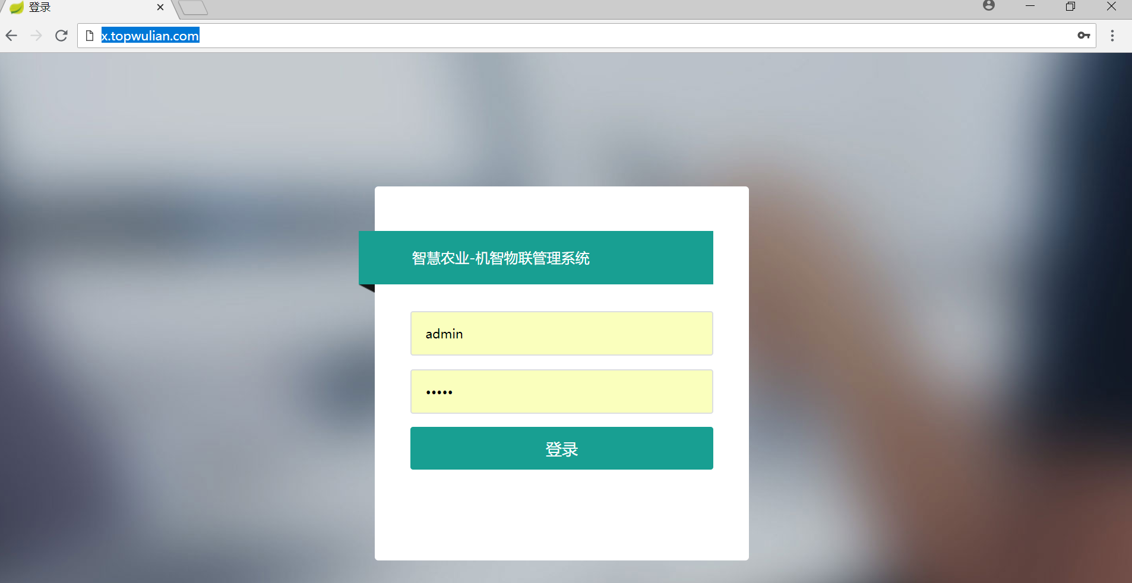

**输入正确的用户名和密码之后点击登录会进入到后台管理系统首页。**

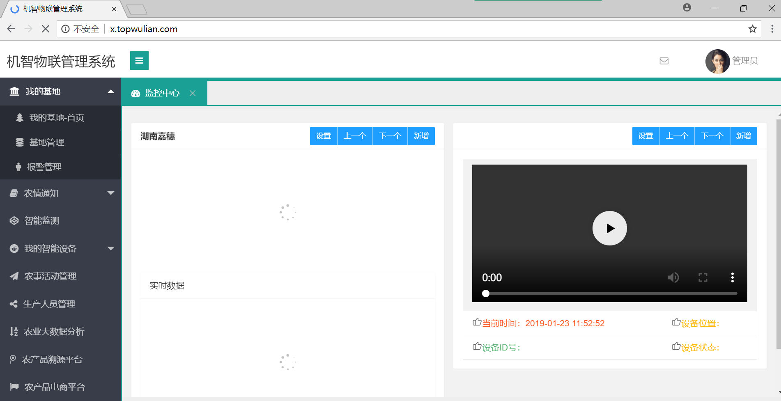

**首页左侧为导航栏，如下图红框处，可以进行基础的业务处理。**

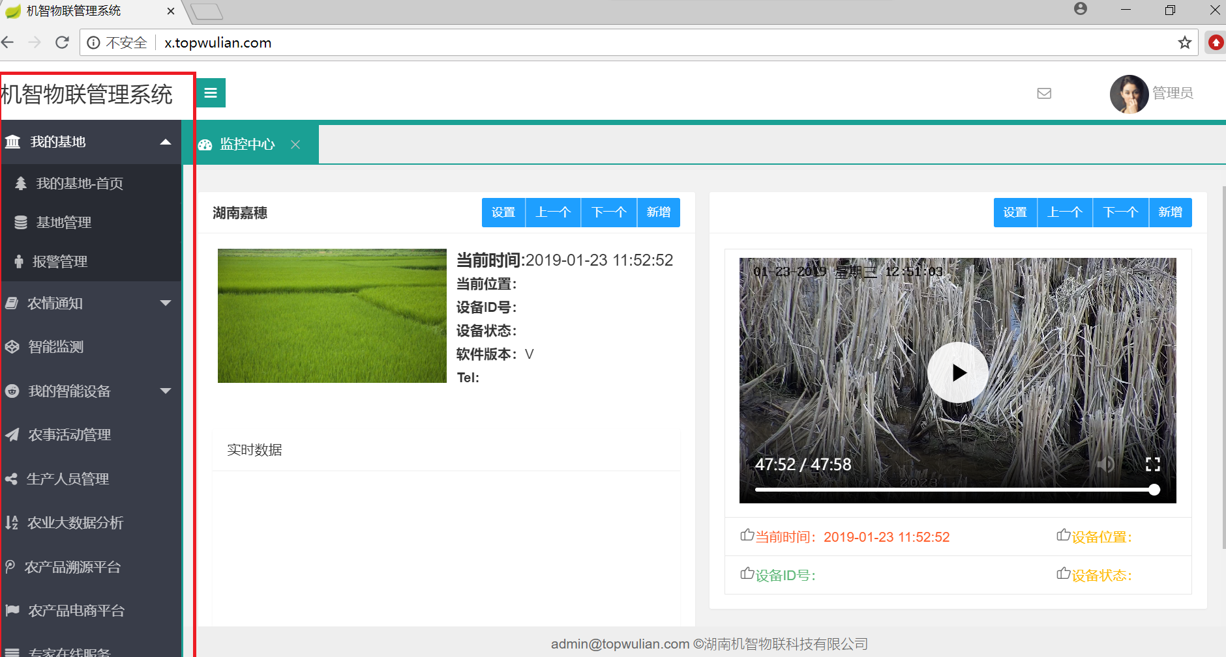

3.2 权限系统

#### 超级管理员

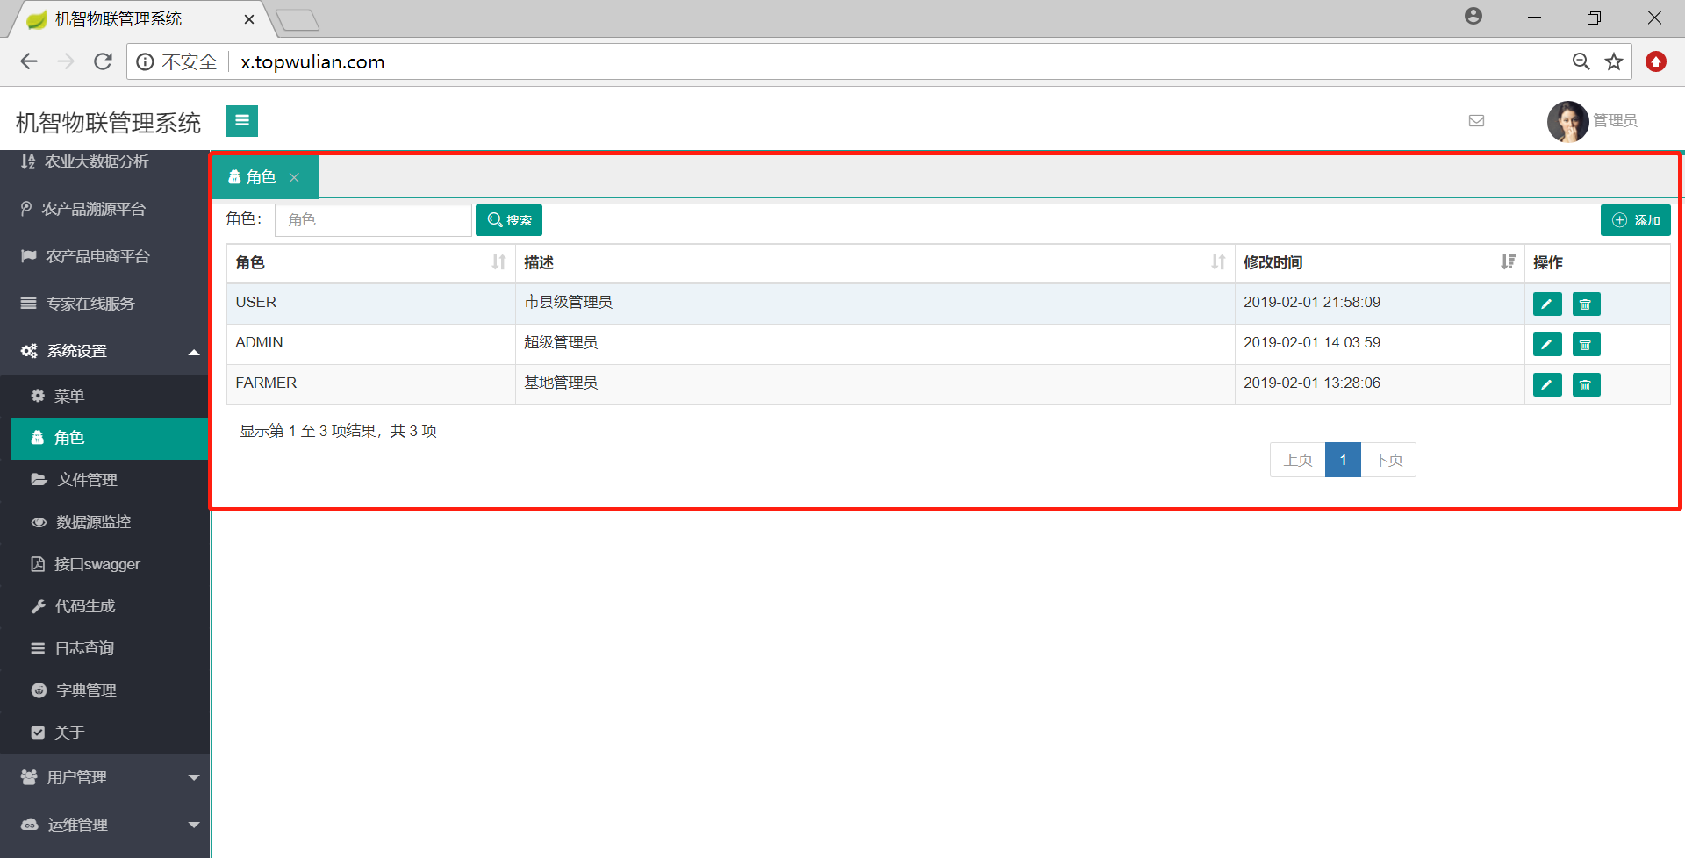

超级管理员拥有最高权限，包括其他用户和角色的添加，修改，删除，查询功能，以及基地的添加，修改，删除，查询功能。

##### 如何添加基地将用户绑定

###### 基地统一由超级管理员admin来创建管理

下图演示创建一个芜湖农家乐的基地

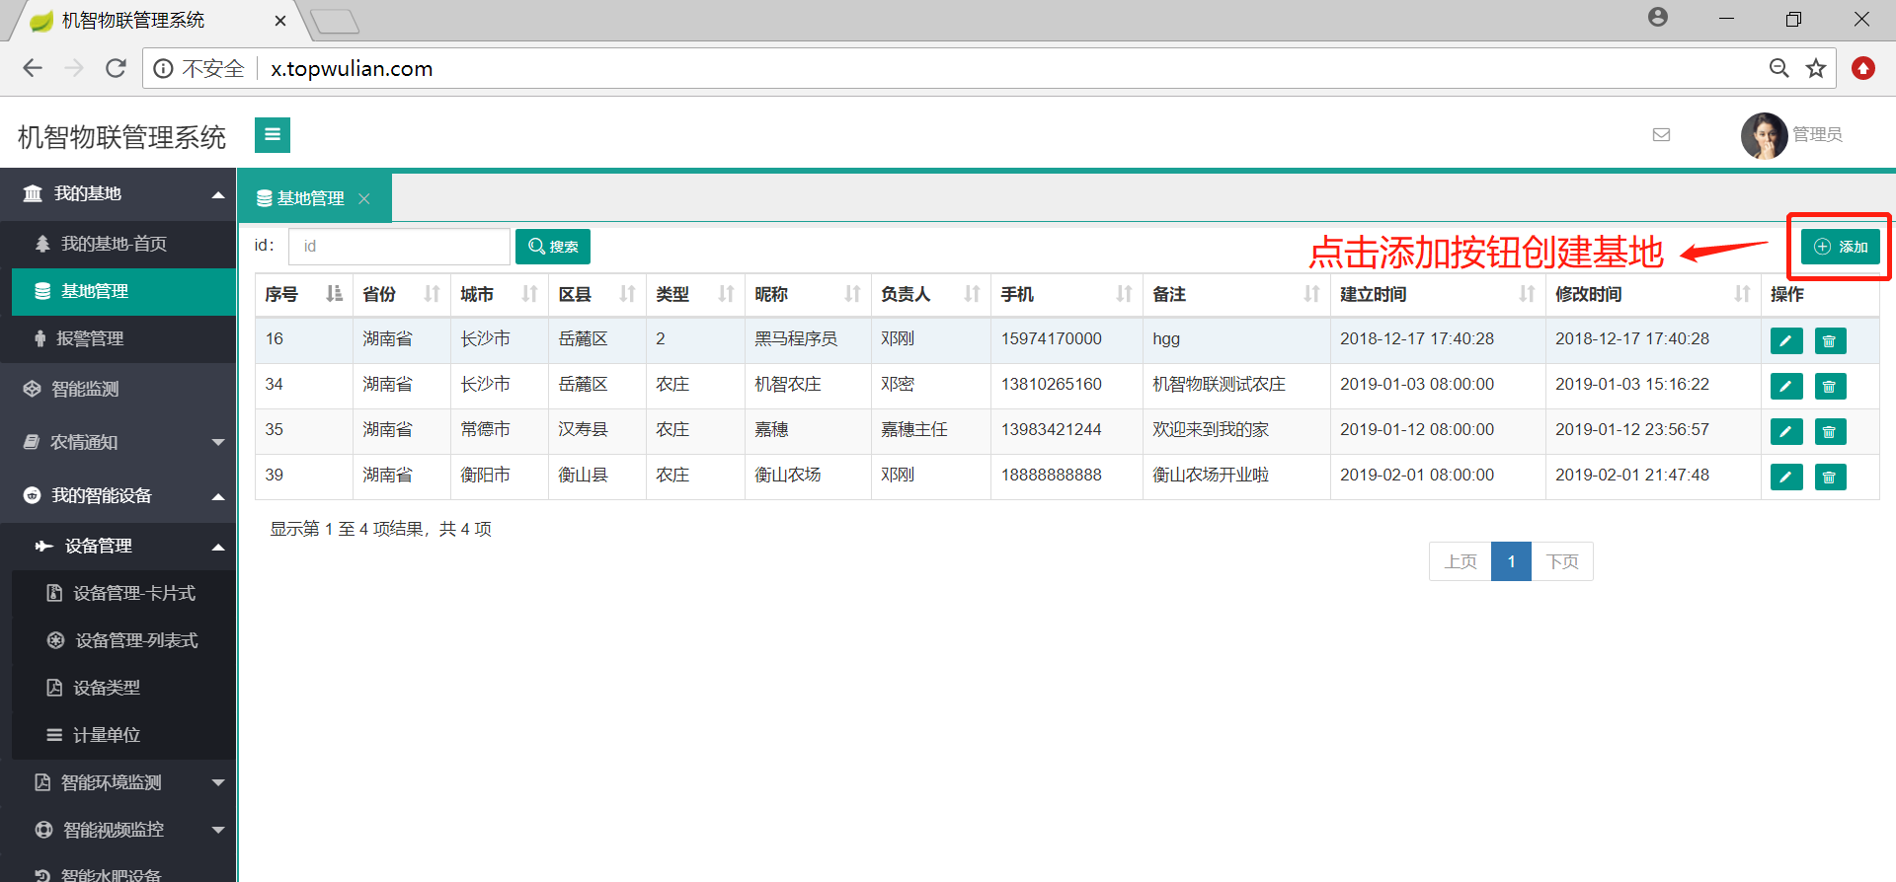

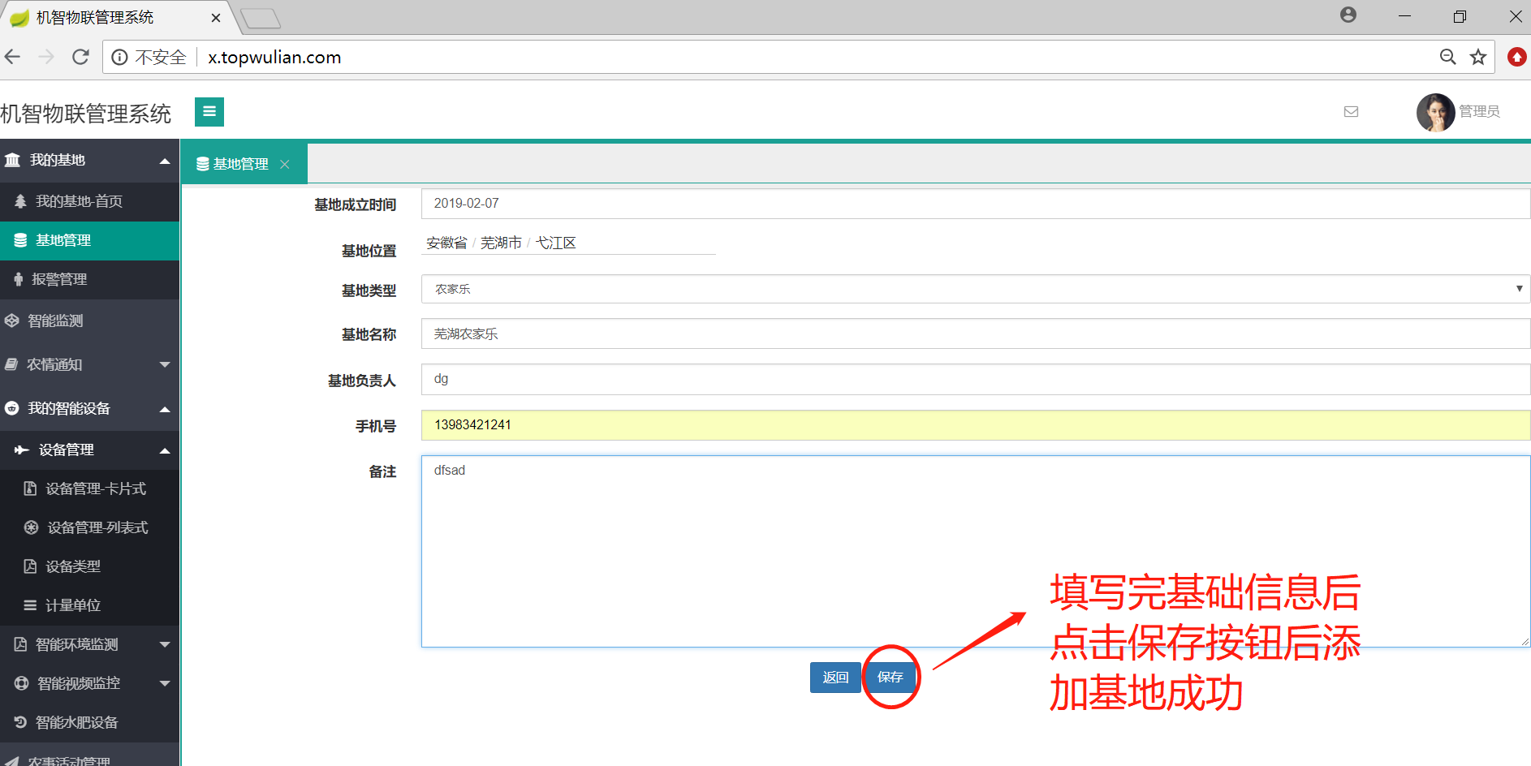

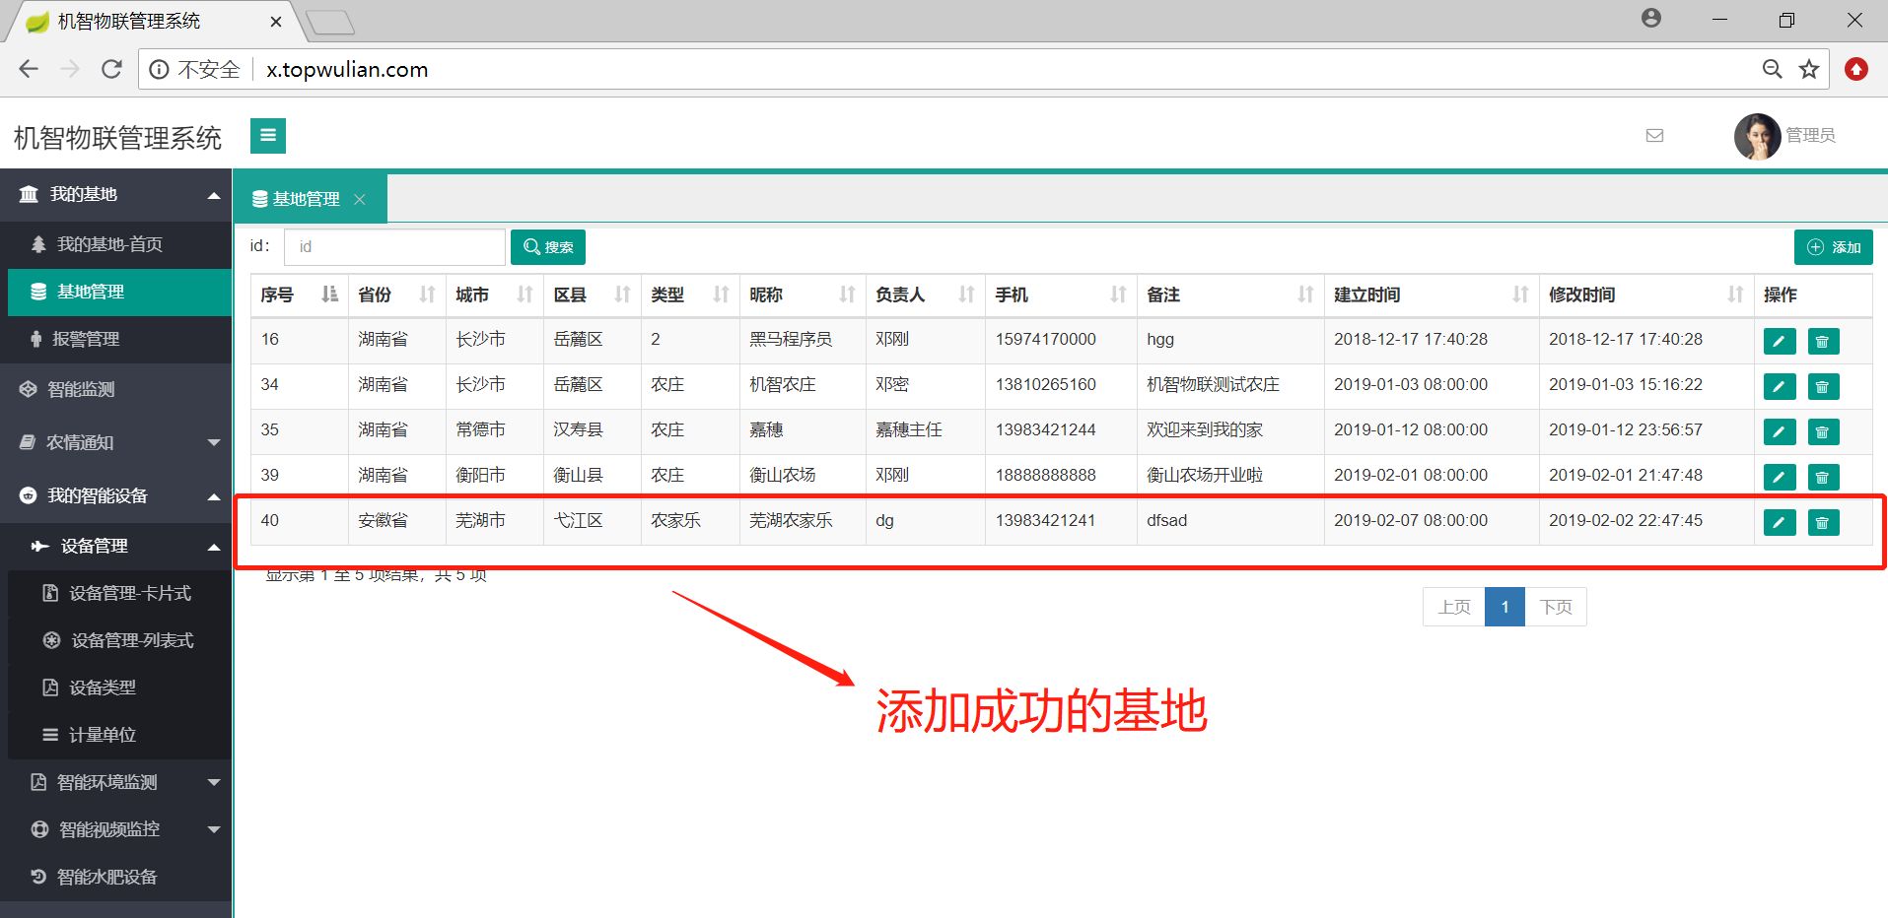

###### 基地管理员统一由超级管理员admin来创建

下图演示创建一个基地管理员wuhu将芜湖农家乐基地关联

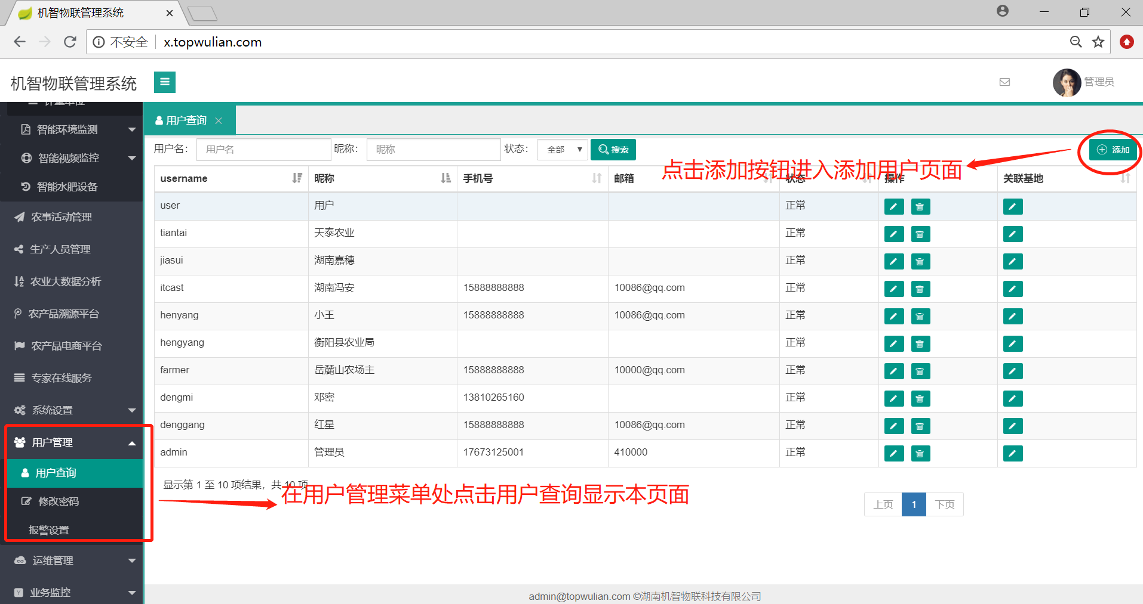

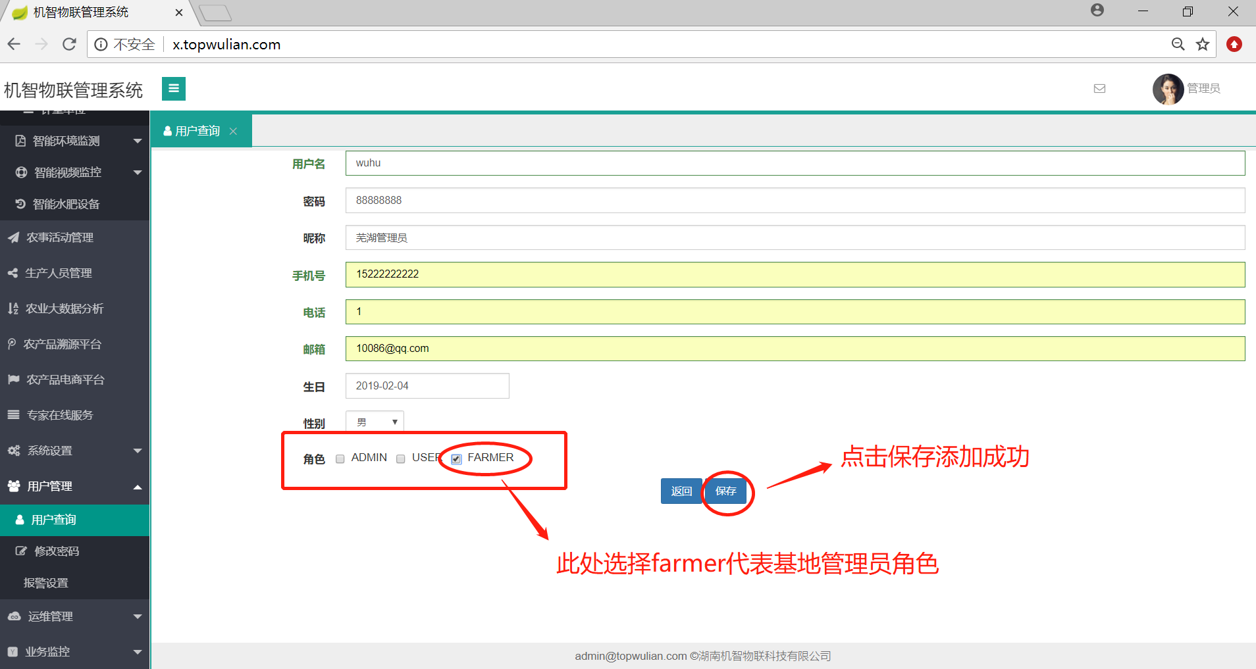

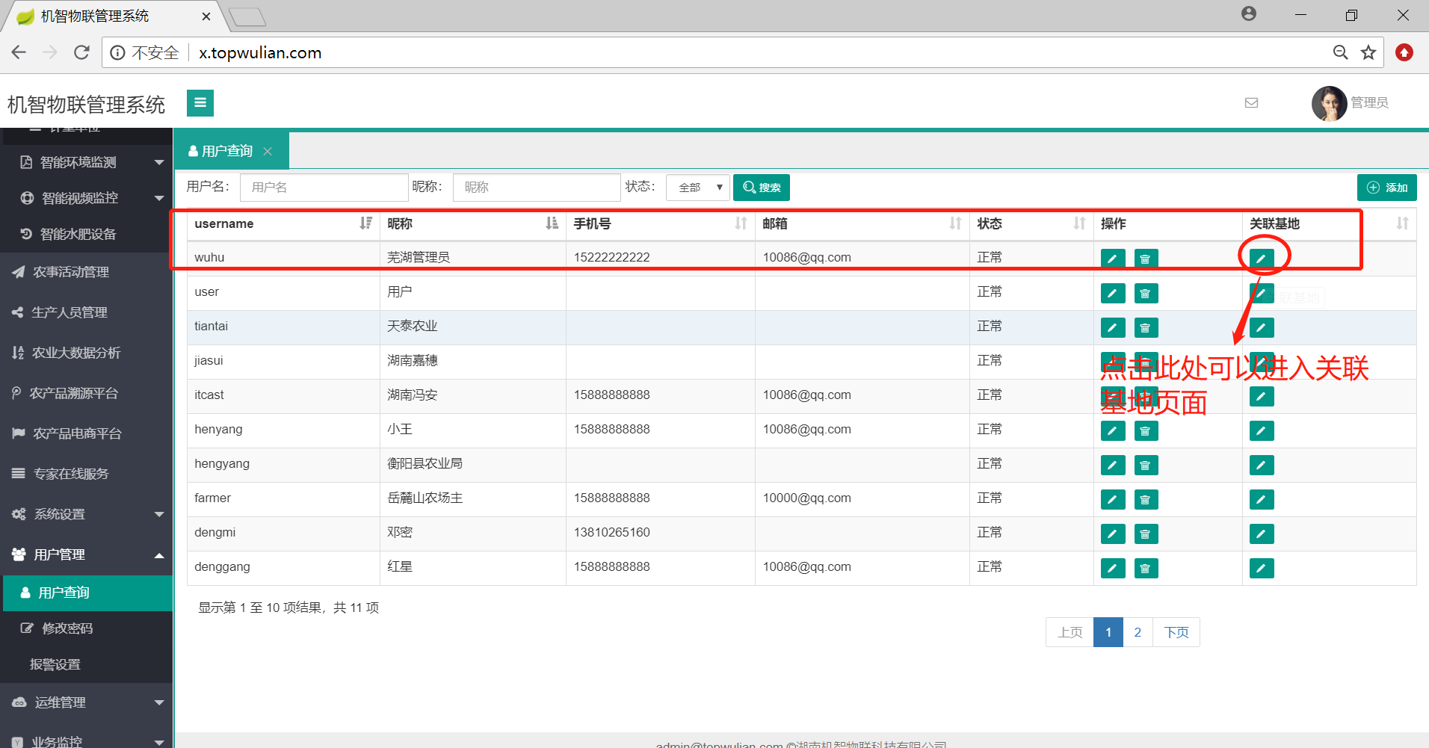

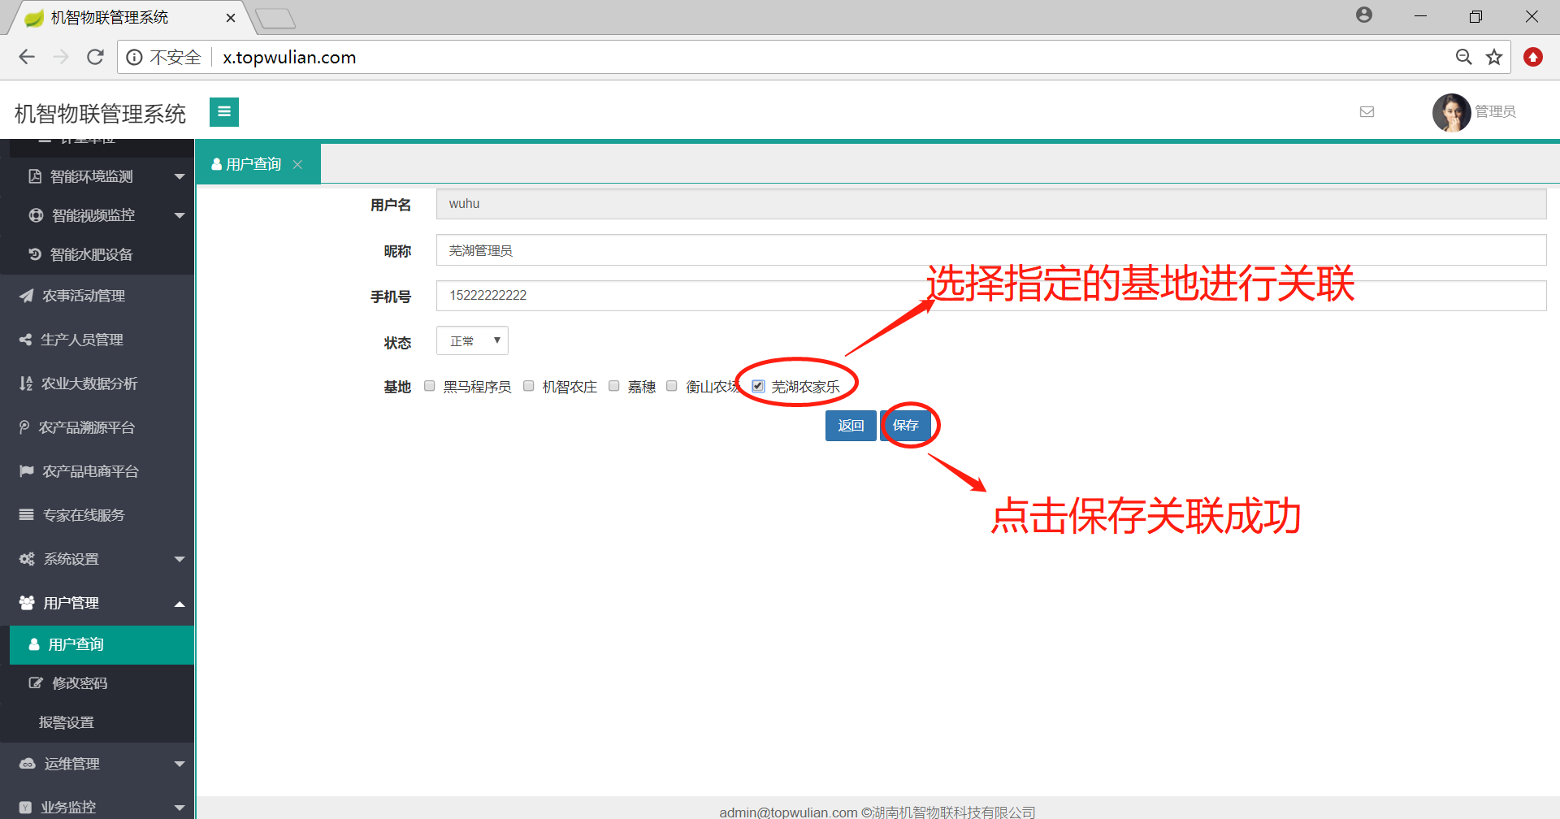



##### 基地如何添加设备

所有设备统一由超级管理员进行管理

###### 环境监测设备

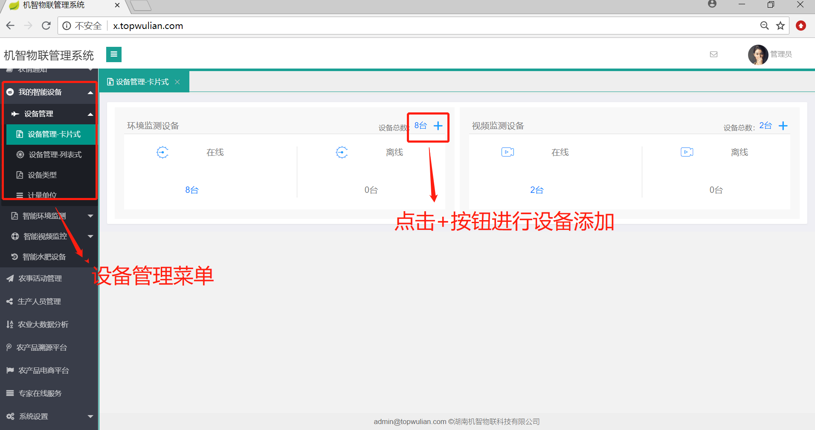

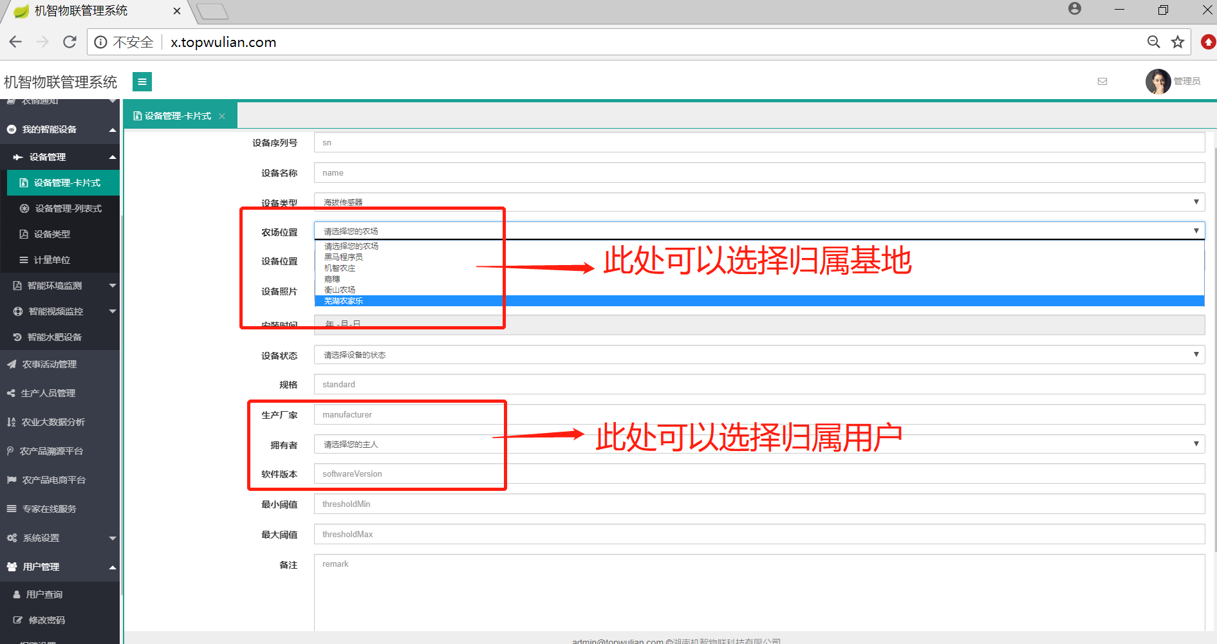

###### 摄像头视频设备

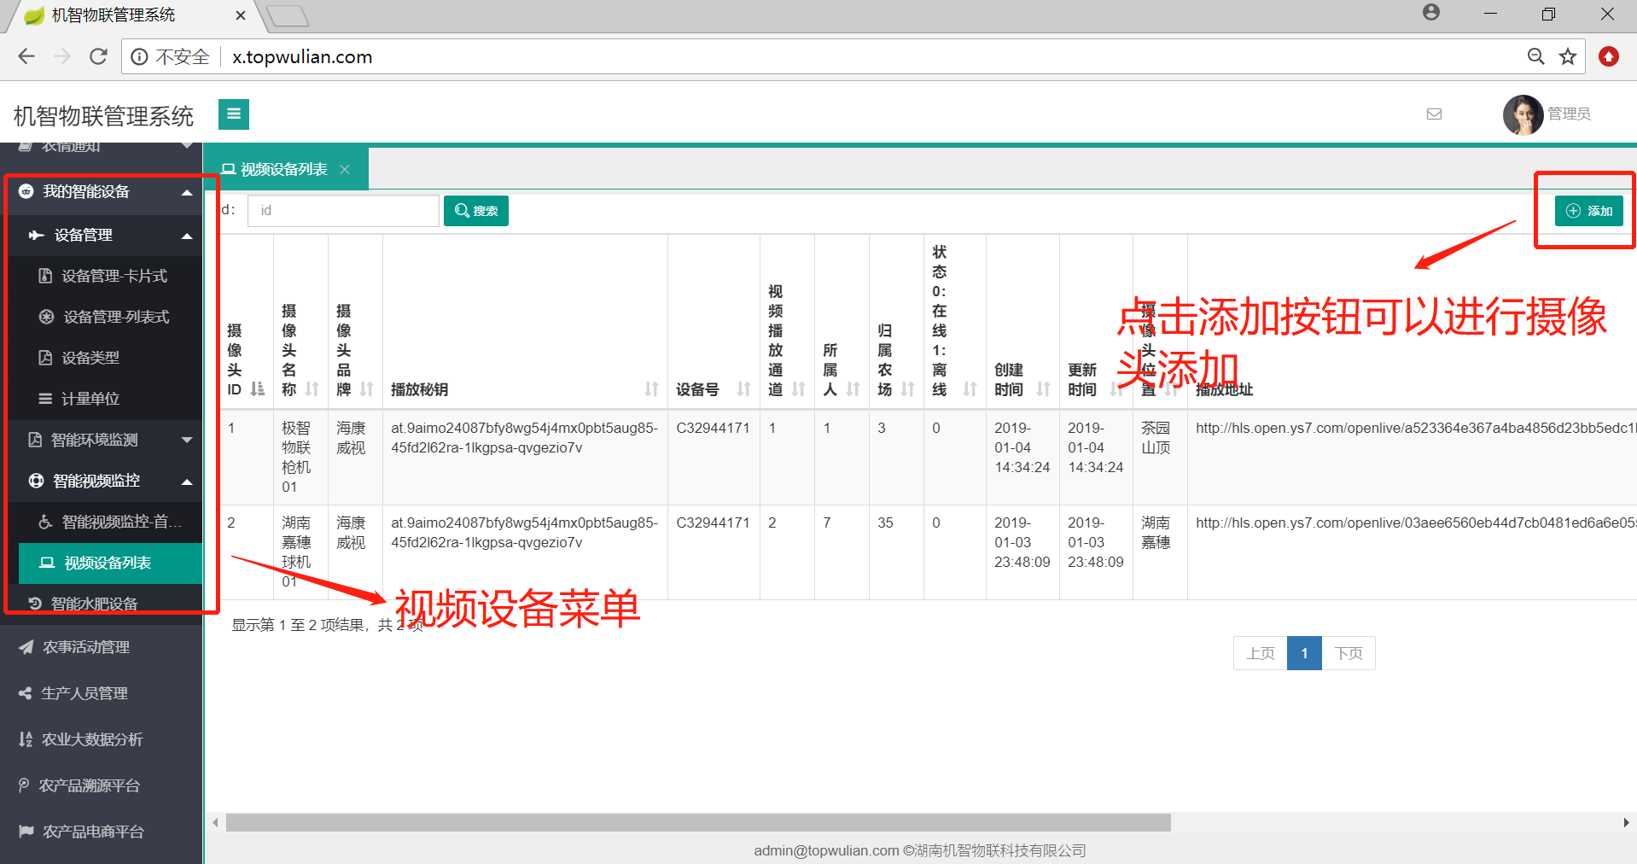

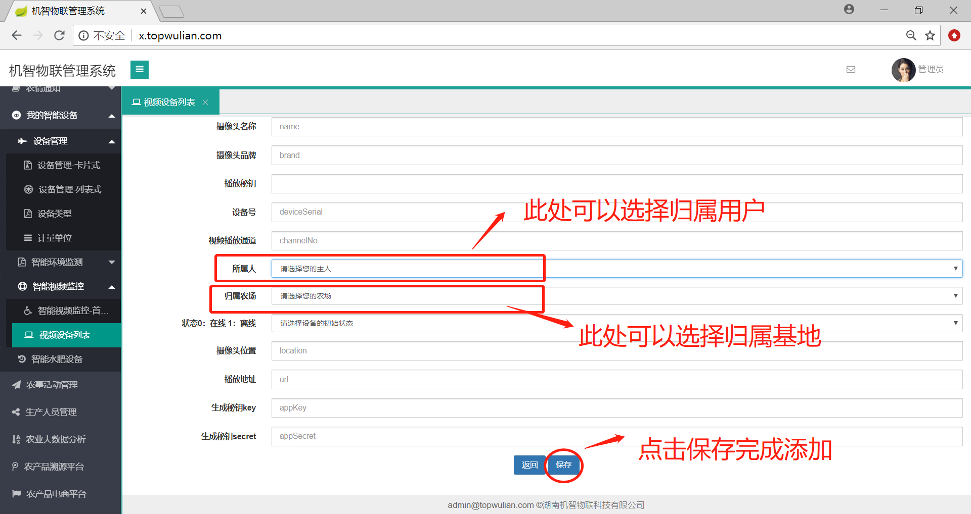

##### 设置县级管理员

县级管理员只需要由超级管理员设置与本县下面所有的基地进行关联即可

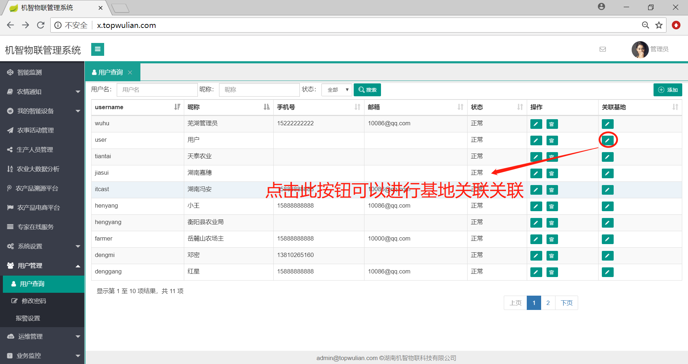

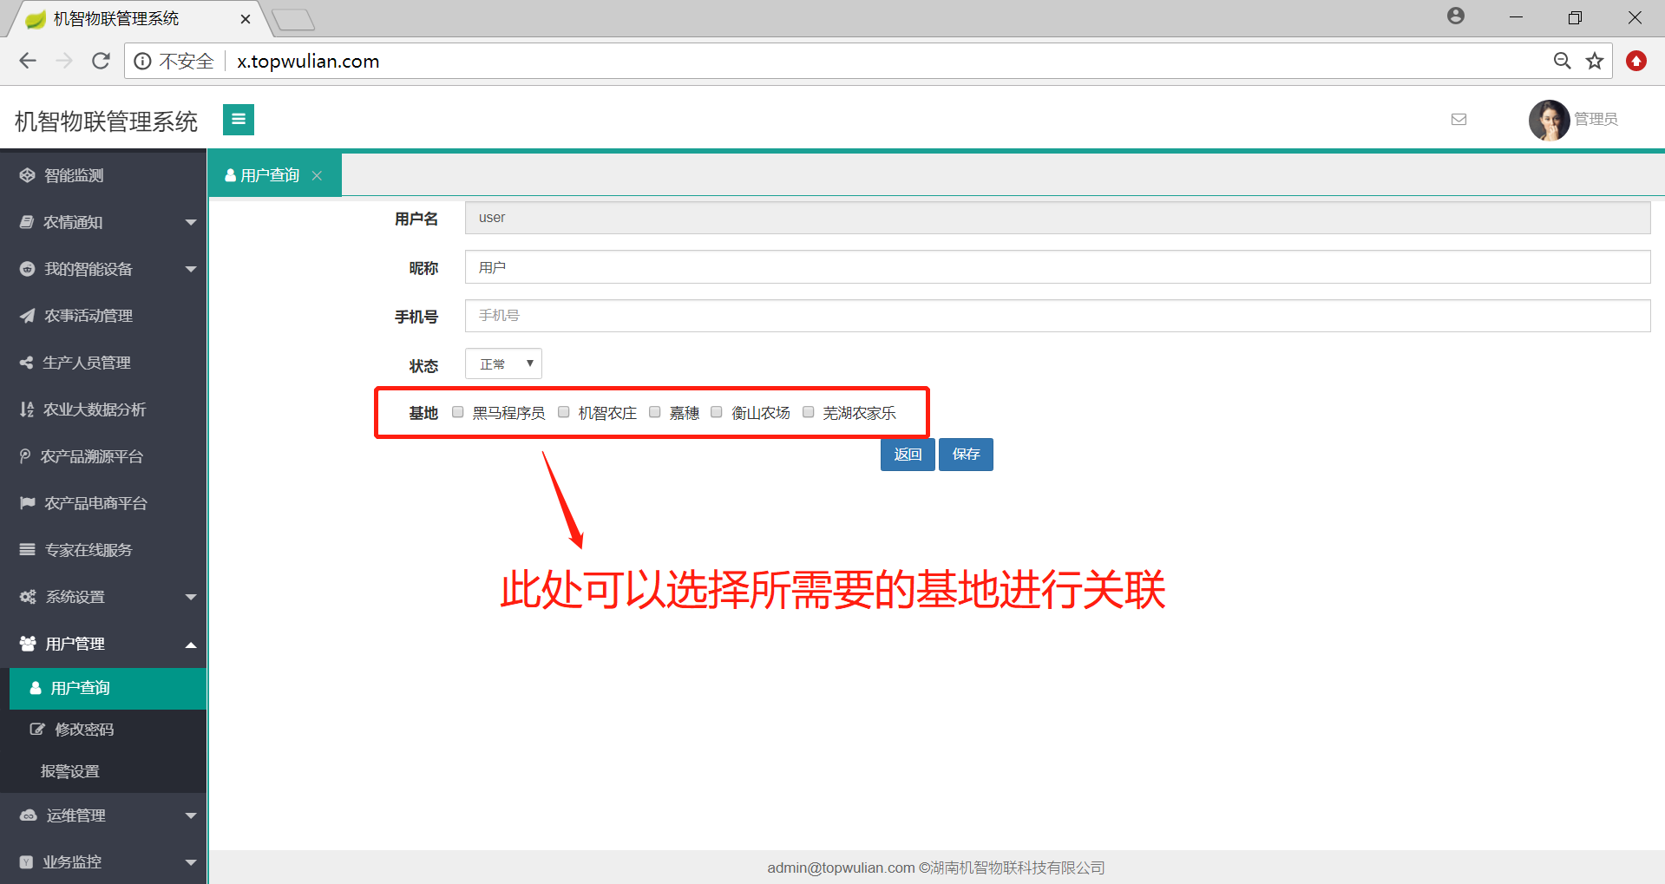

#### 基地管理员

基地管理员主要进行的本基地的基础管理，包括设备数据查看，视频查看，生产人员管理，用户管理等。

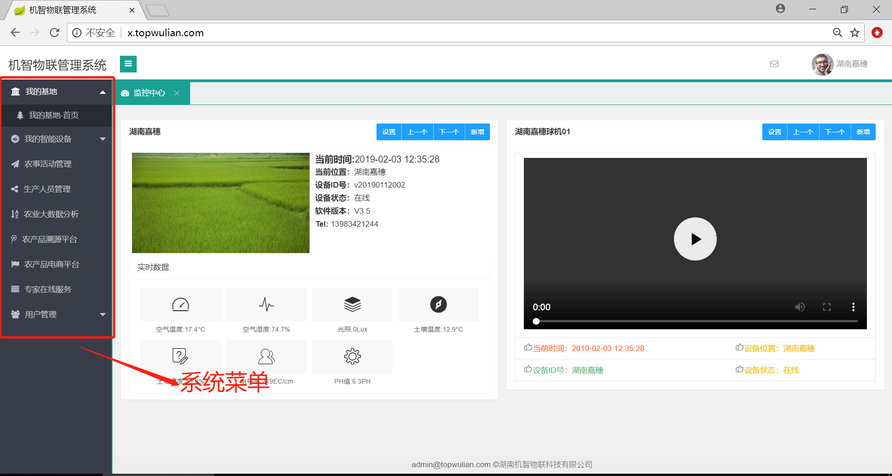

3.3 系统菜单

##### 我的基地

如下图红框范围为我的基地

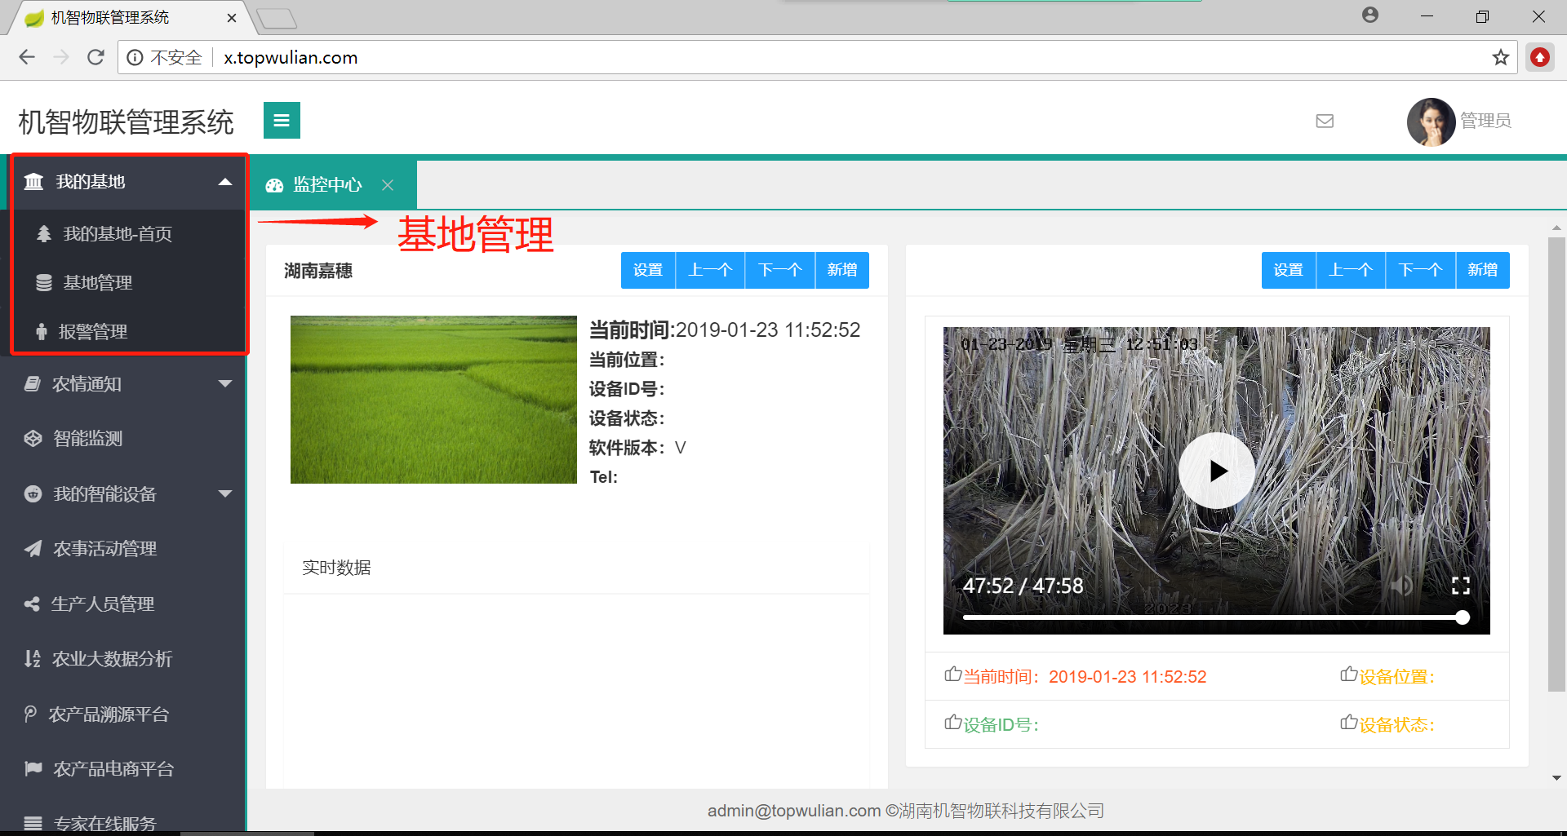

###### 菜单一：我的基地-首页

首页主要展示的当前基地的基本信息，如基地的基本数据，设备的实时数据，摄像头的实时影像。

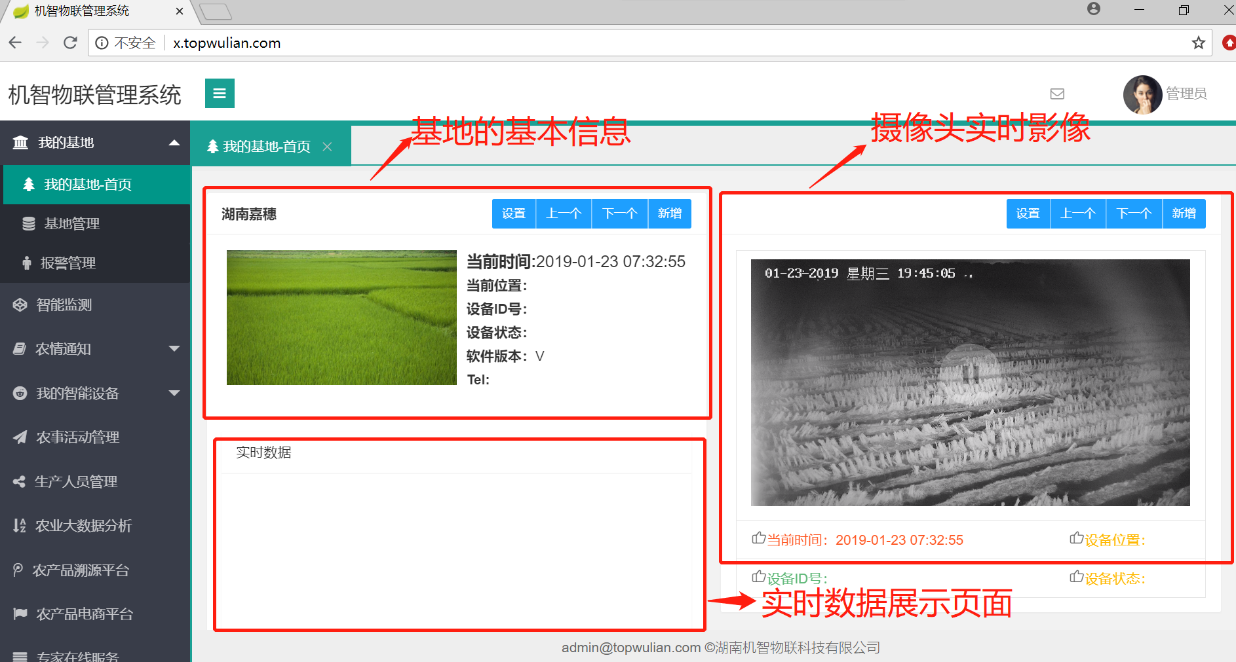

###### 菜单二：基地管理

基地管理功能包括添加基地，修改基地以及删除基地。

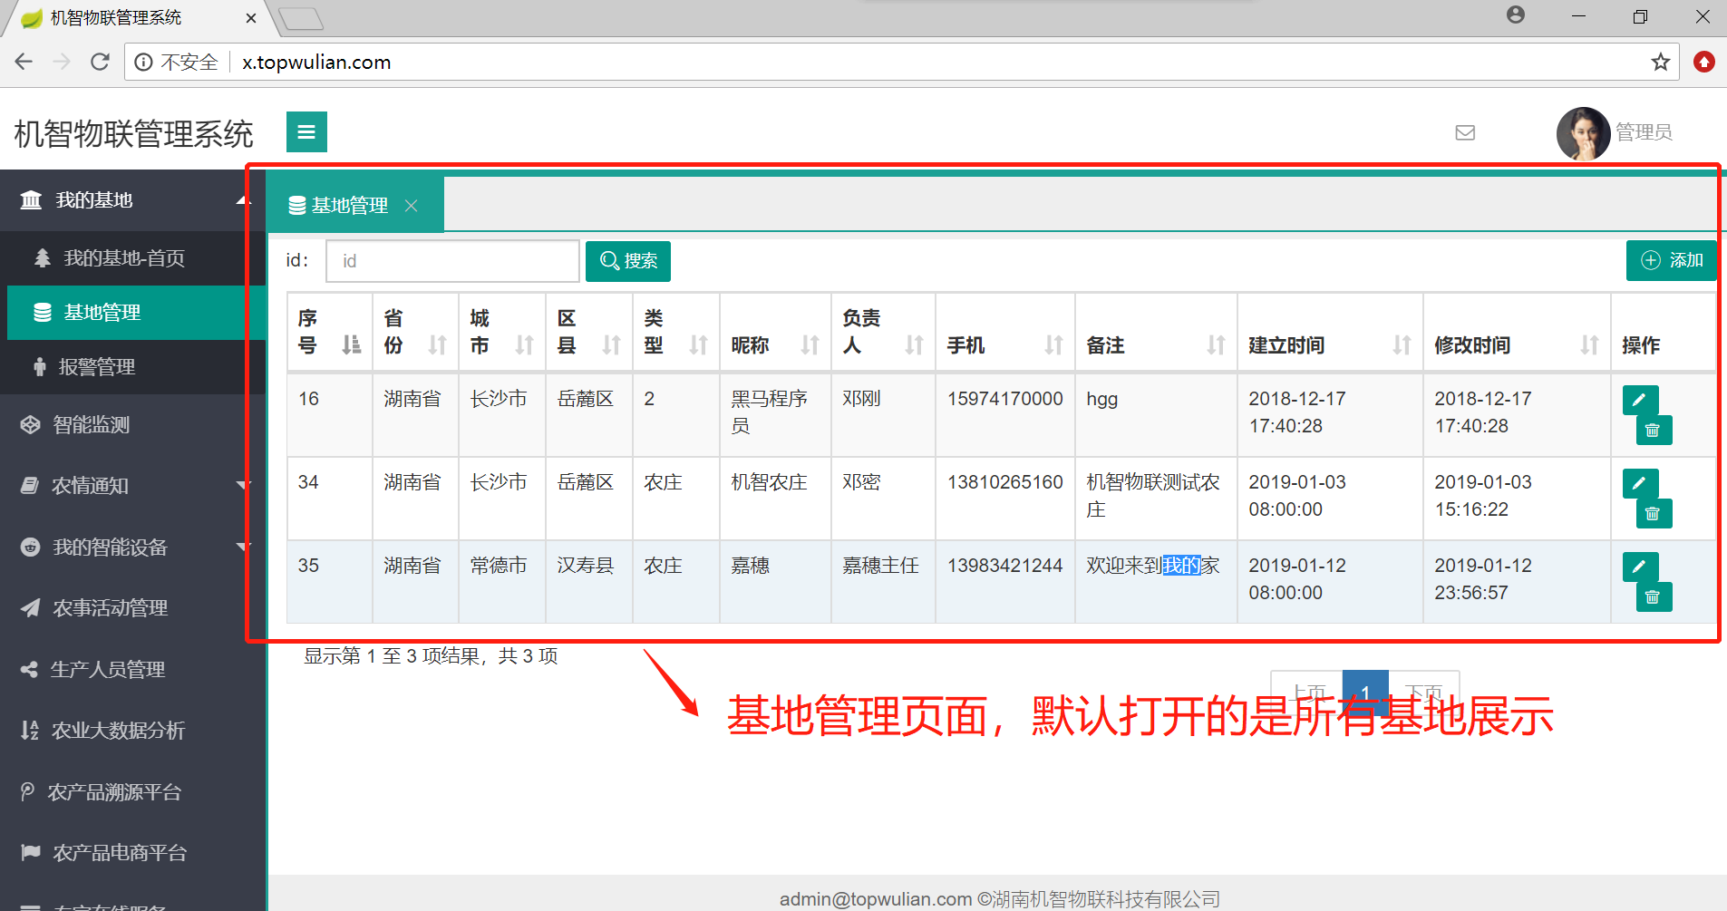

添加基地功能

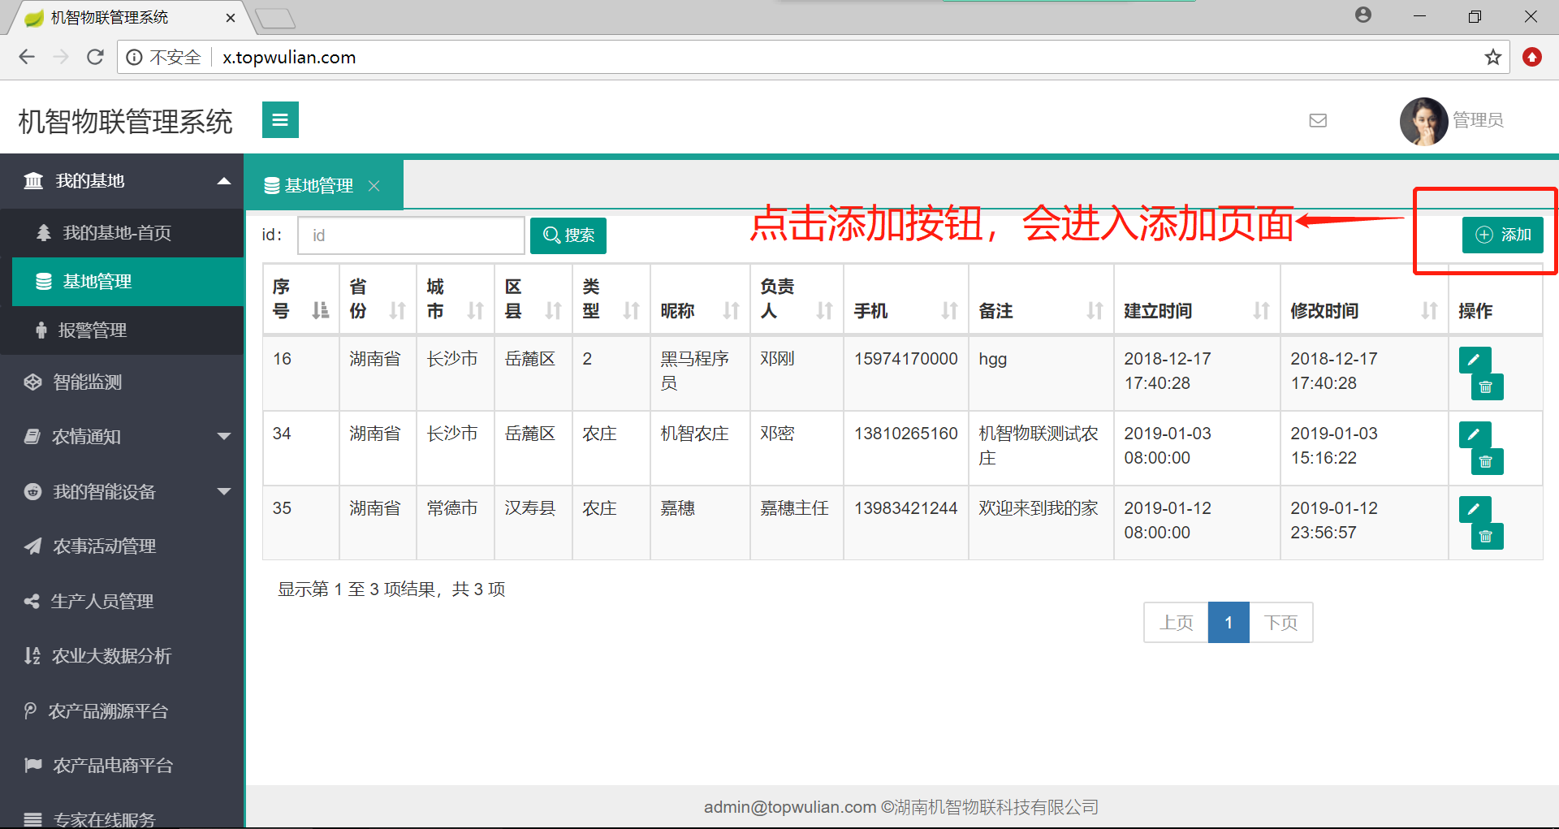

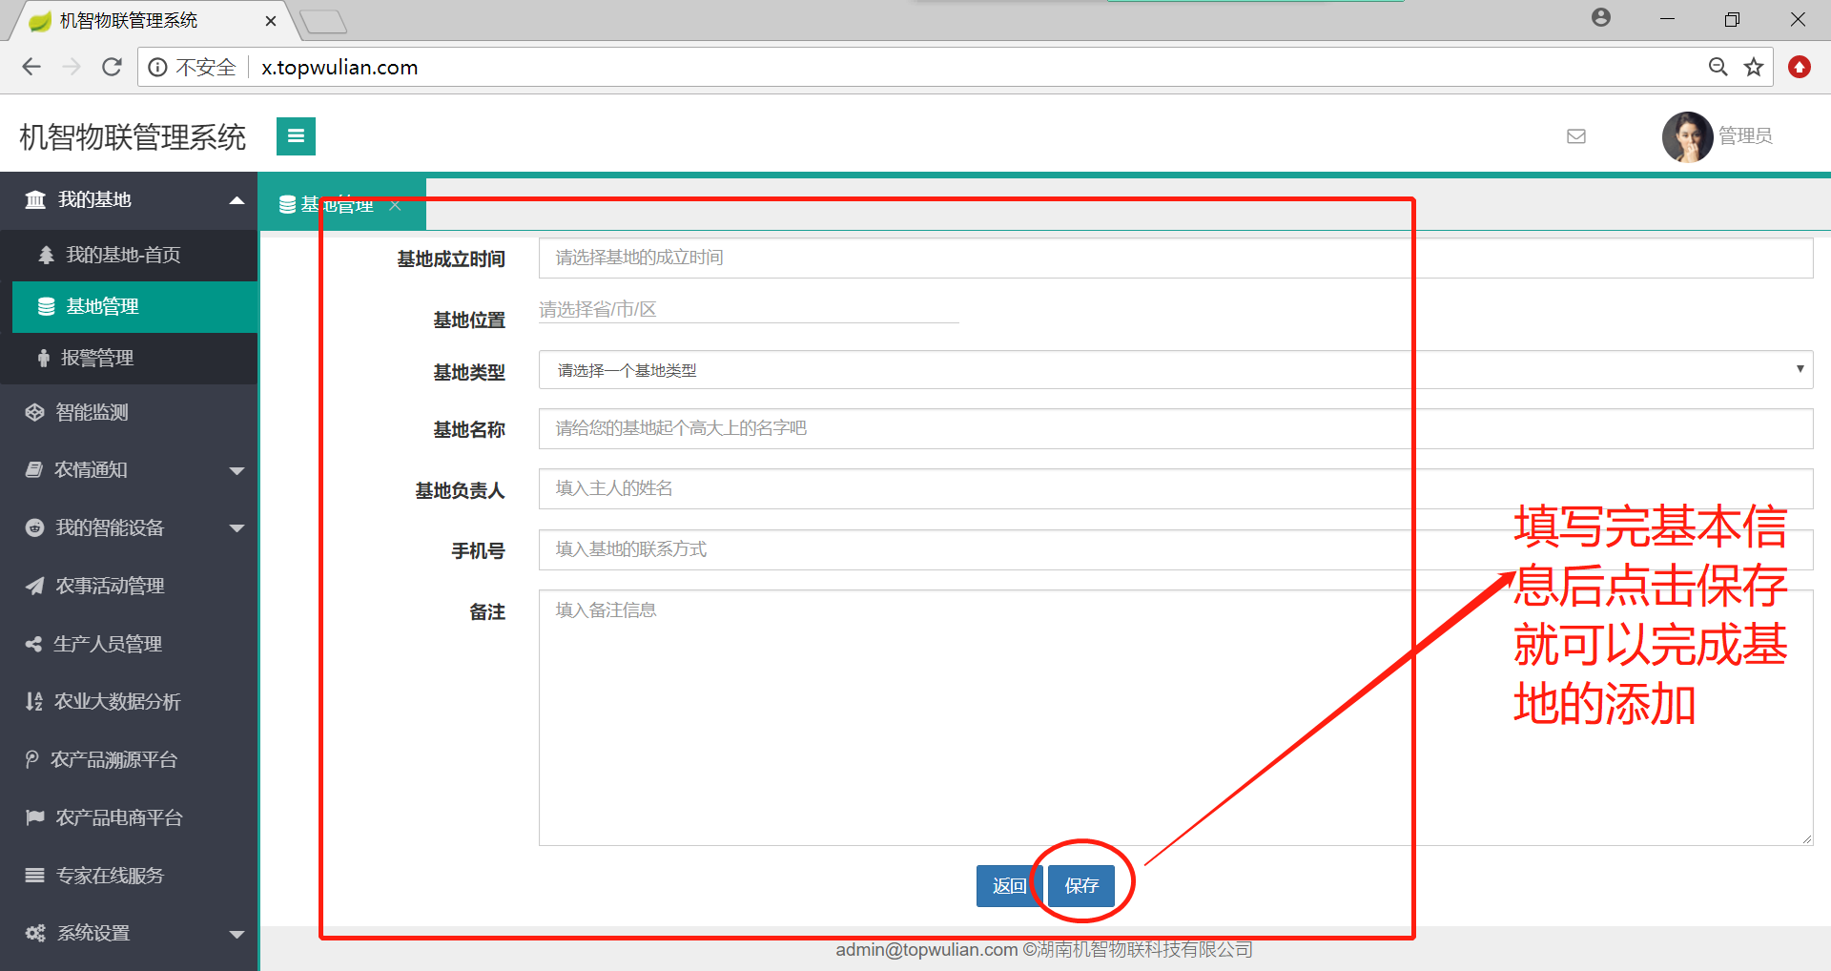

修改基地功能

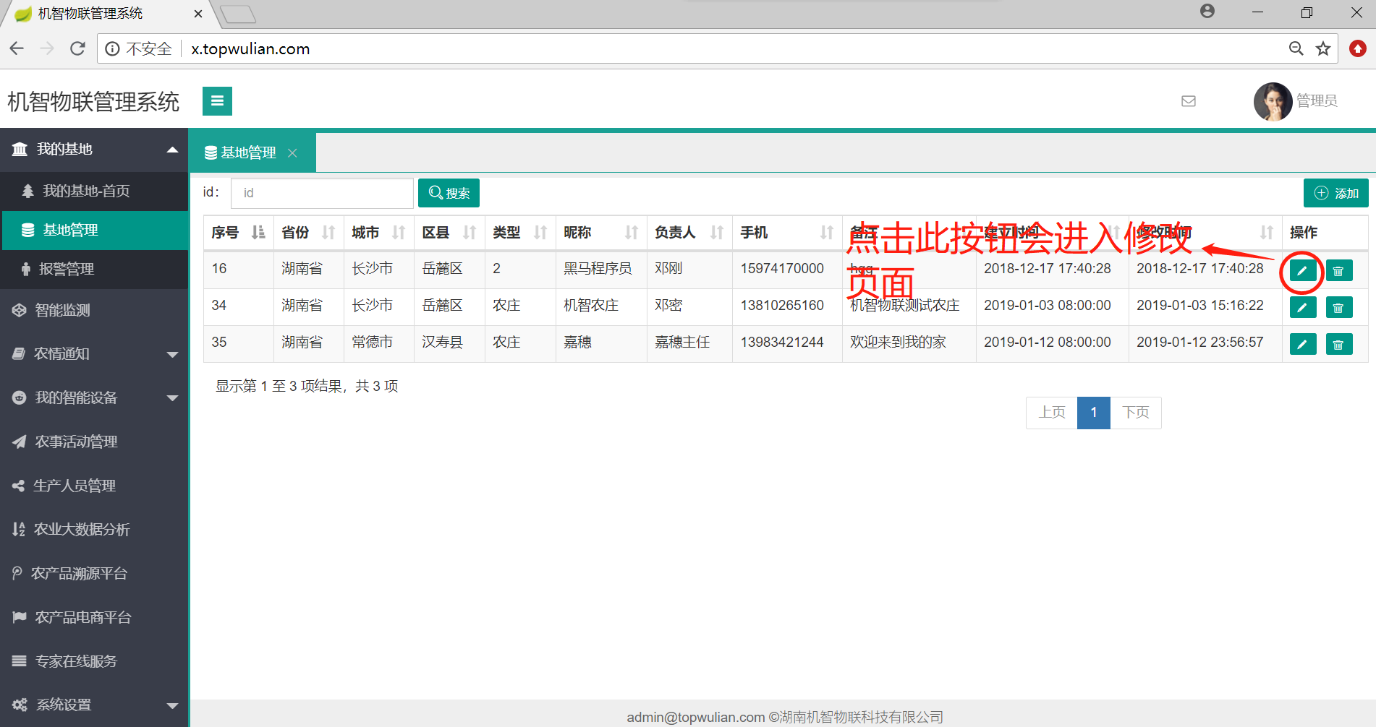

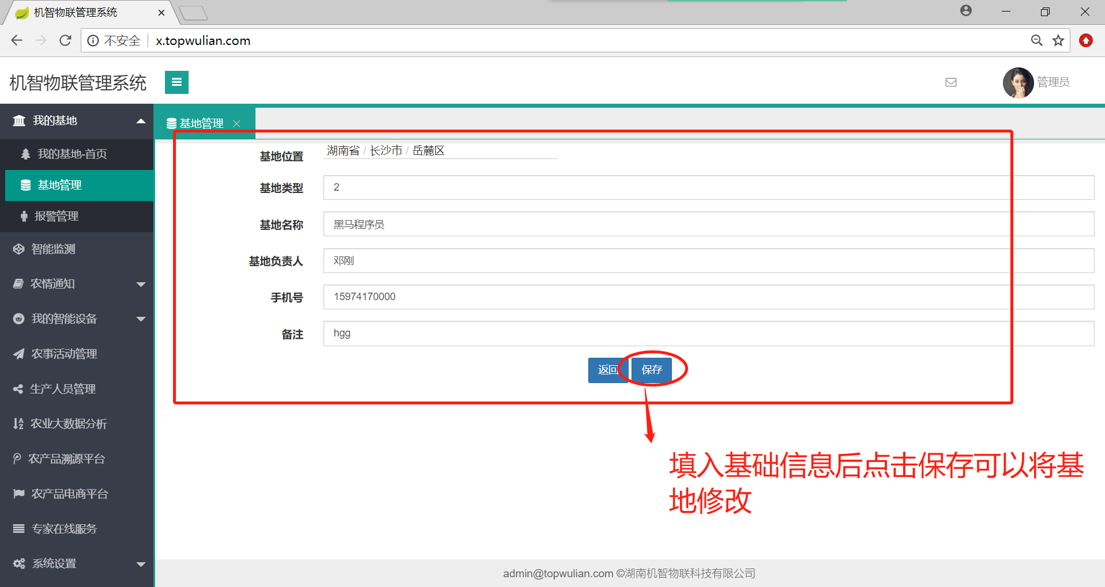

删除基地功能

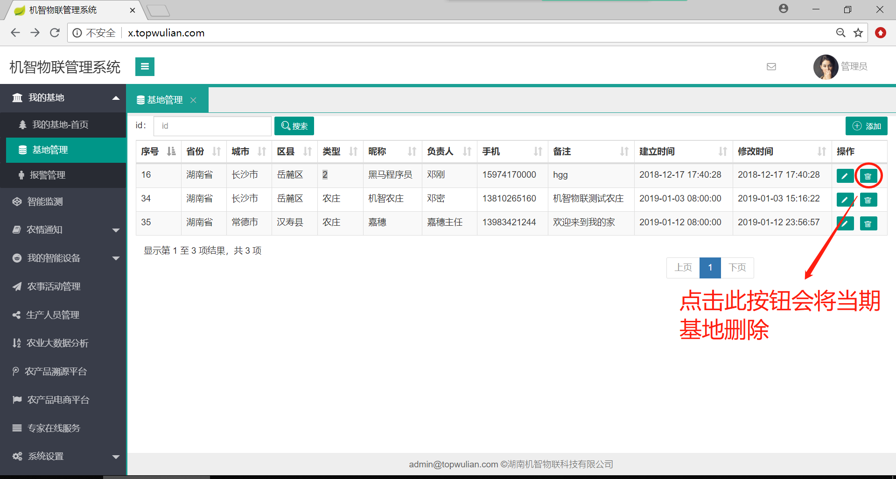

###### 菜单三：报警管理

##### 智能监测

主要展示智能监测实时数据，各传感器实时数据，历史数据，操作控制，设备的基本信息。

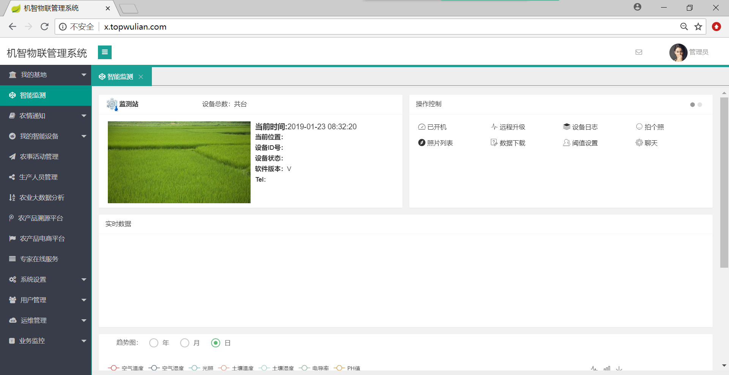

##### 农情通知

下图展示的是农情的基本信息

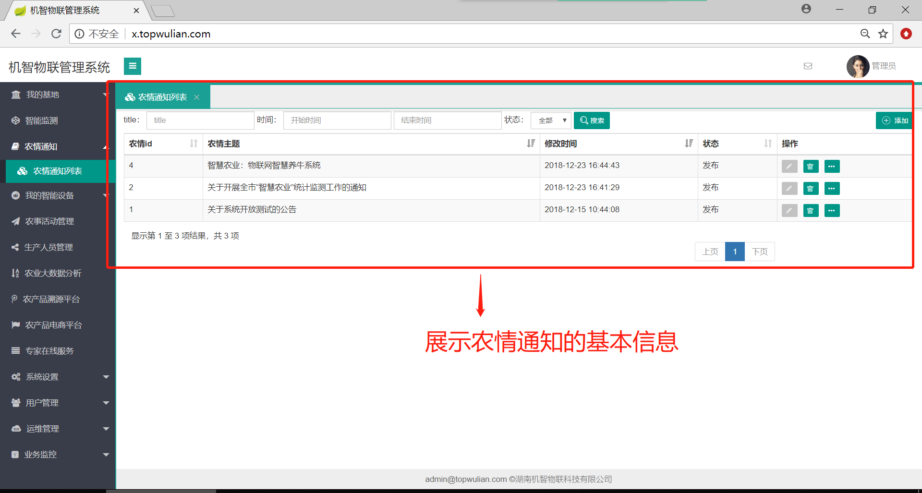

农情通知添加

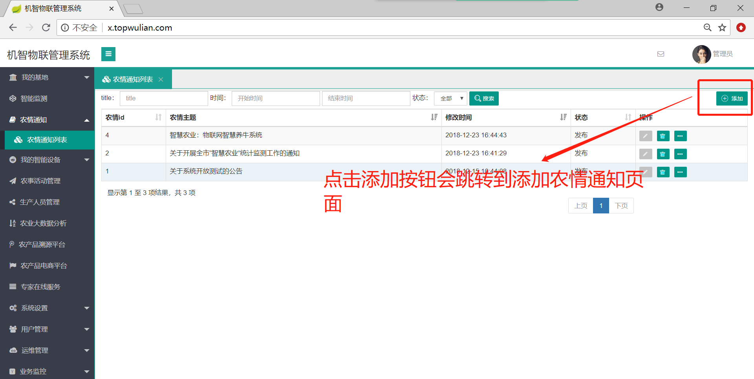

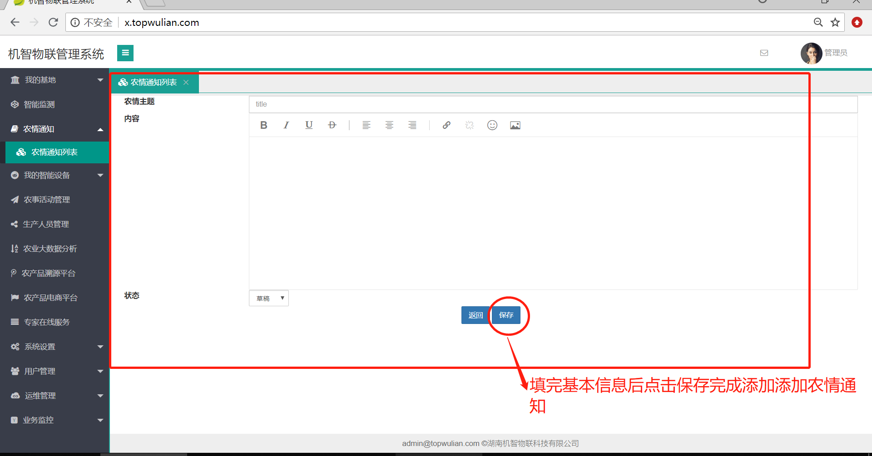

农情修改和删除

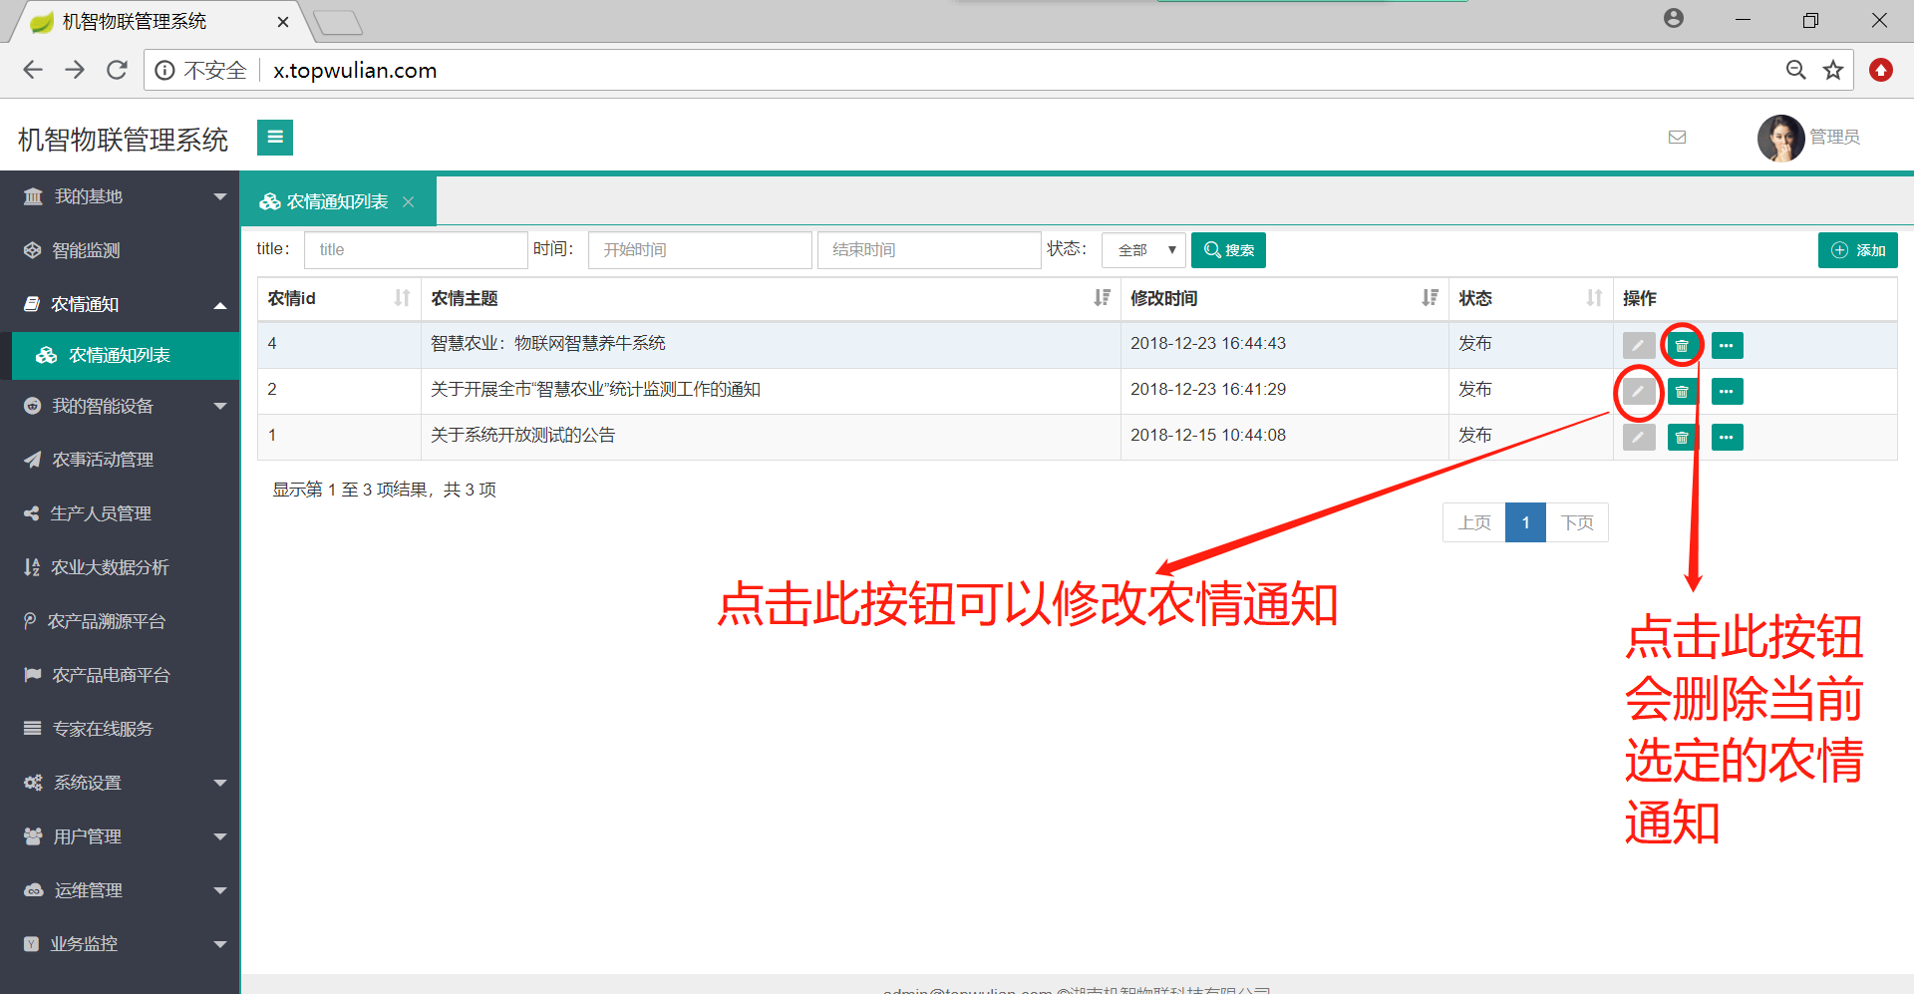

##### 我的智能设备

我的智能设备菜单包括设备管理、智能环境监测、智能视频监控、智能水肥设备。

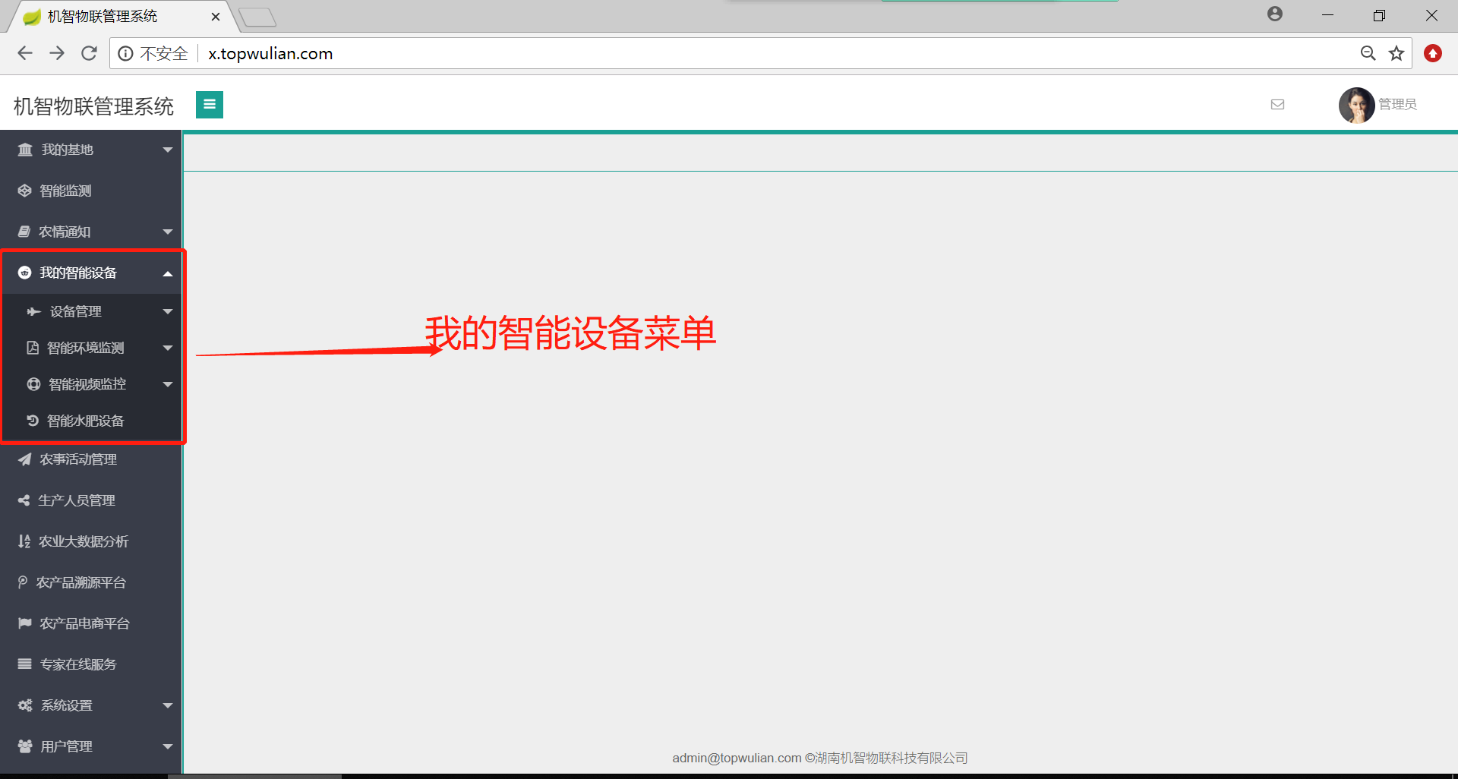

设备管理

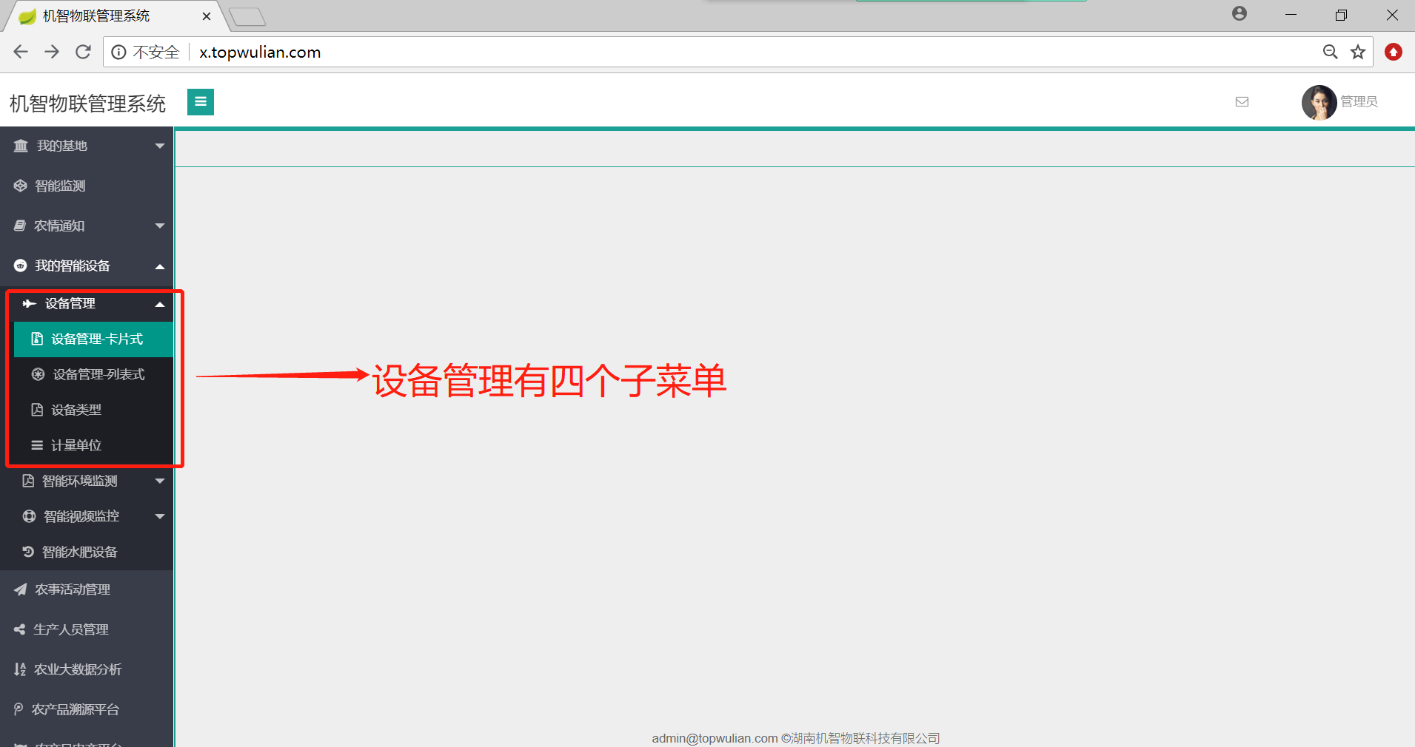

设备管理卡片式

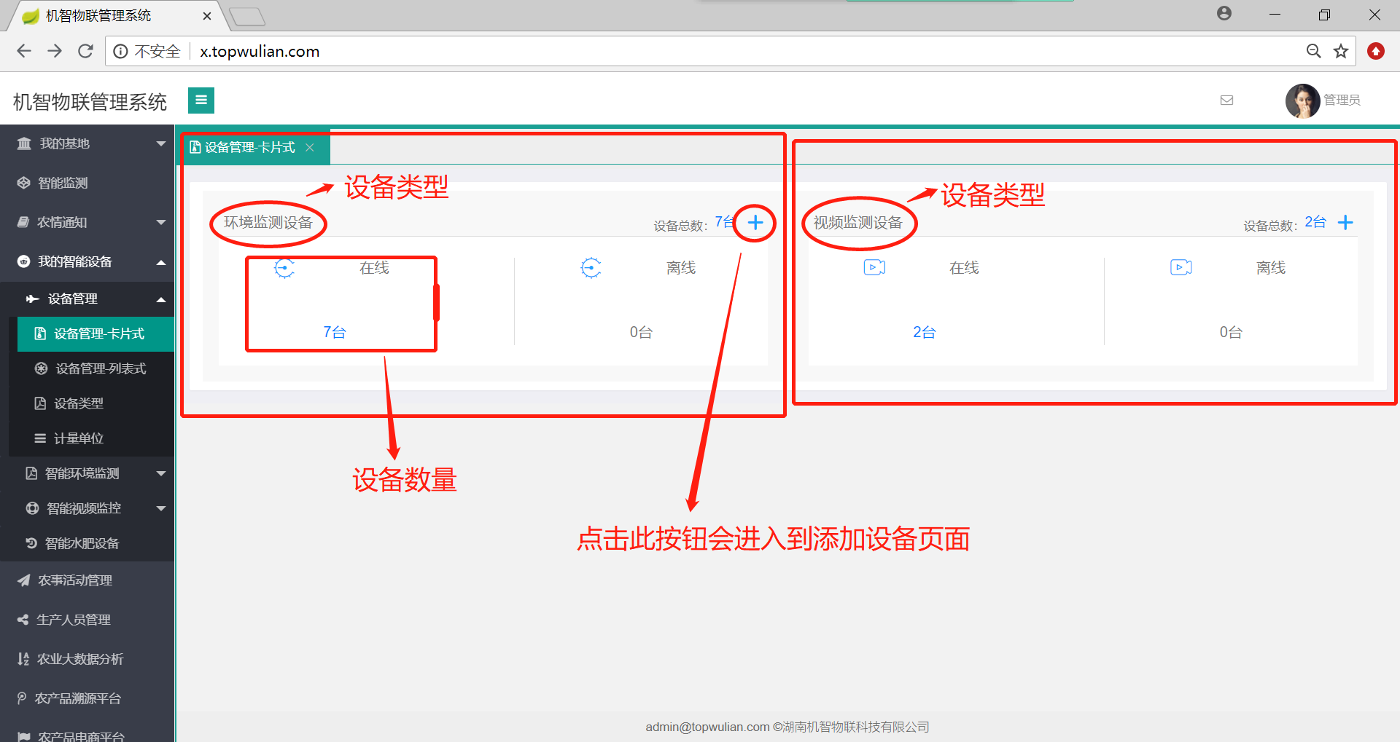

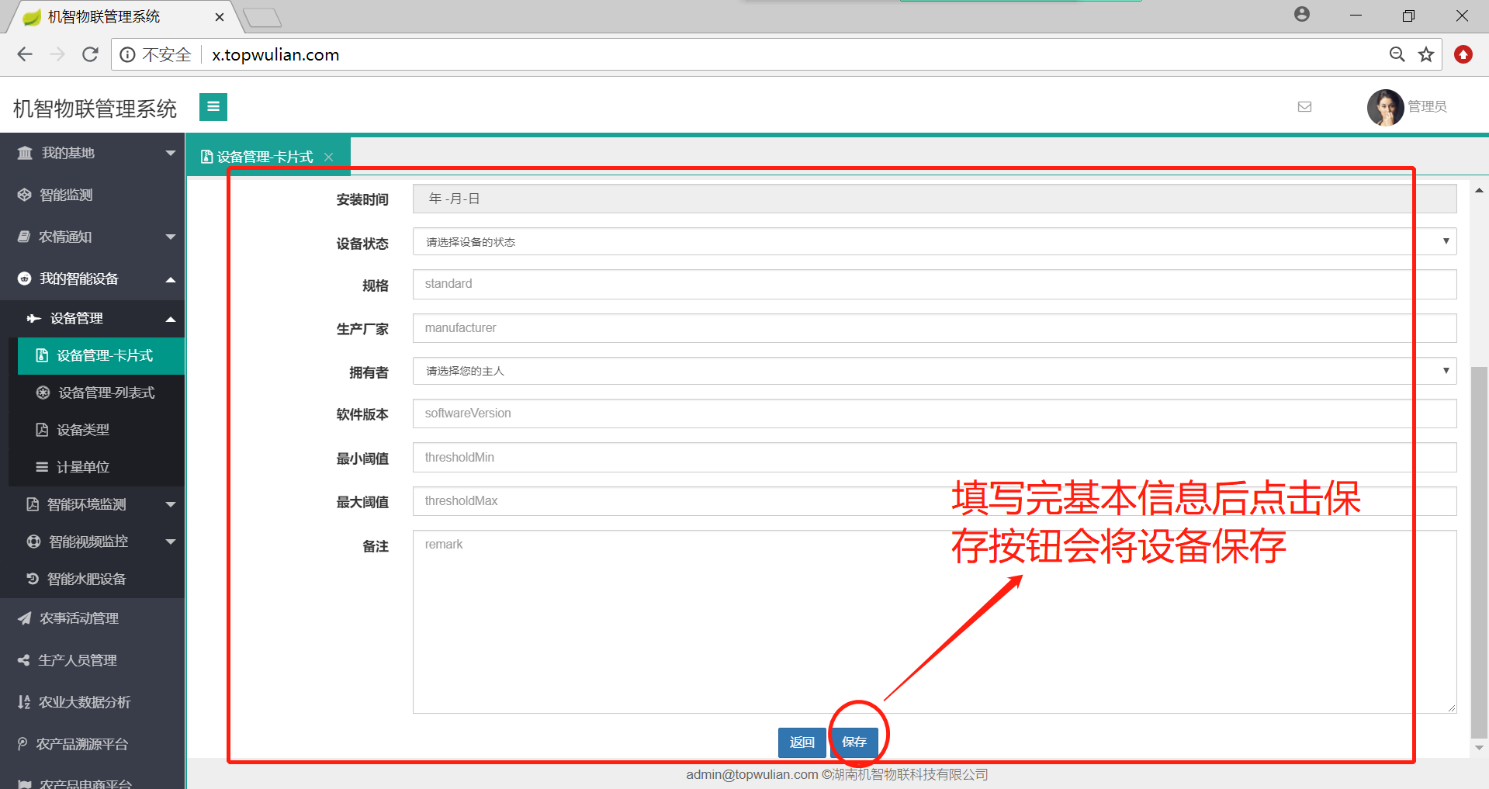

设备管理列表式

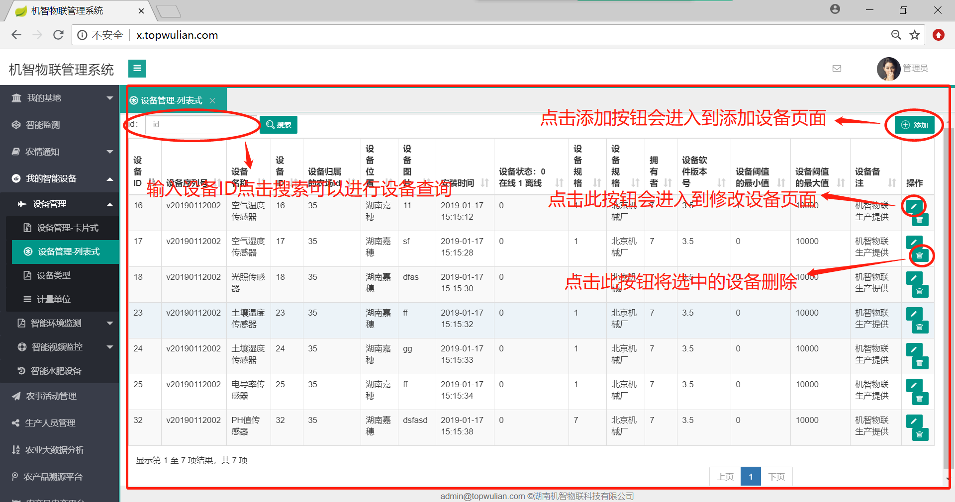

设备类型

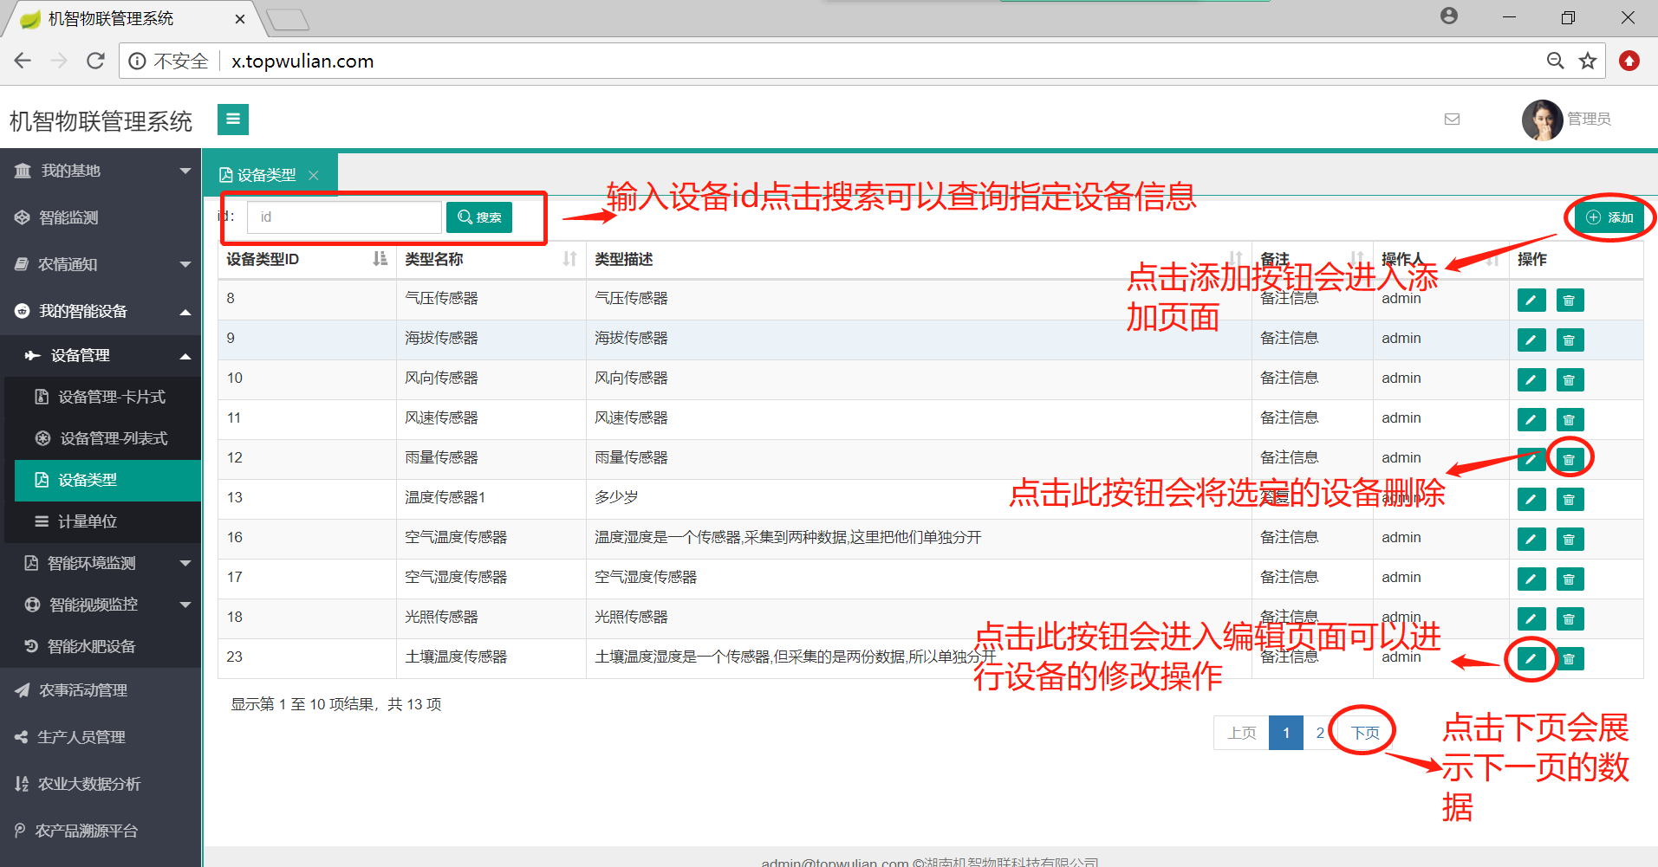

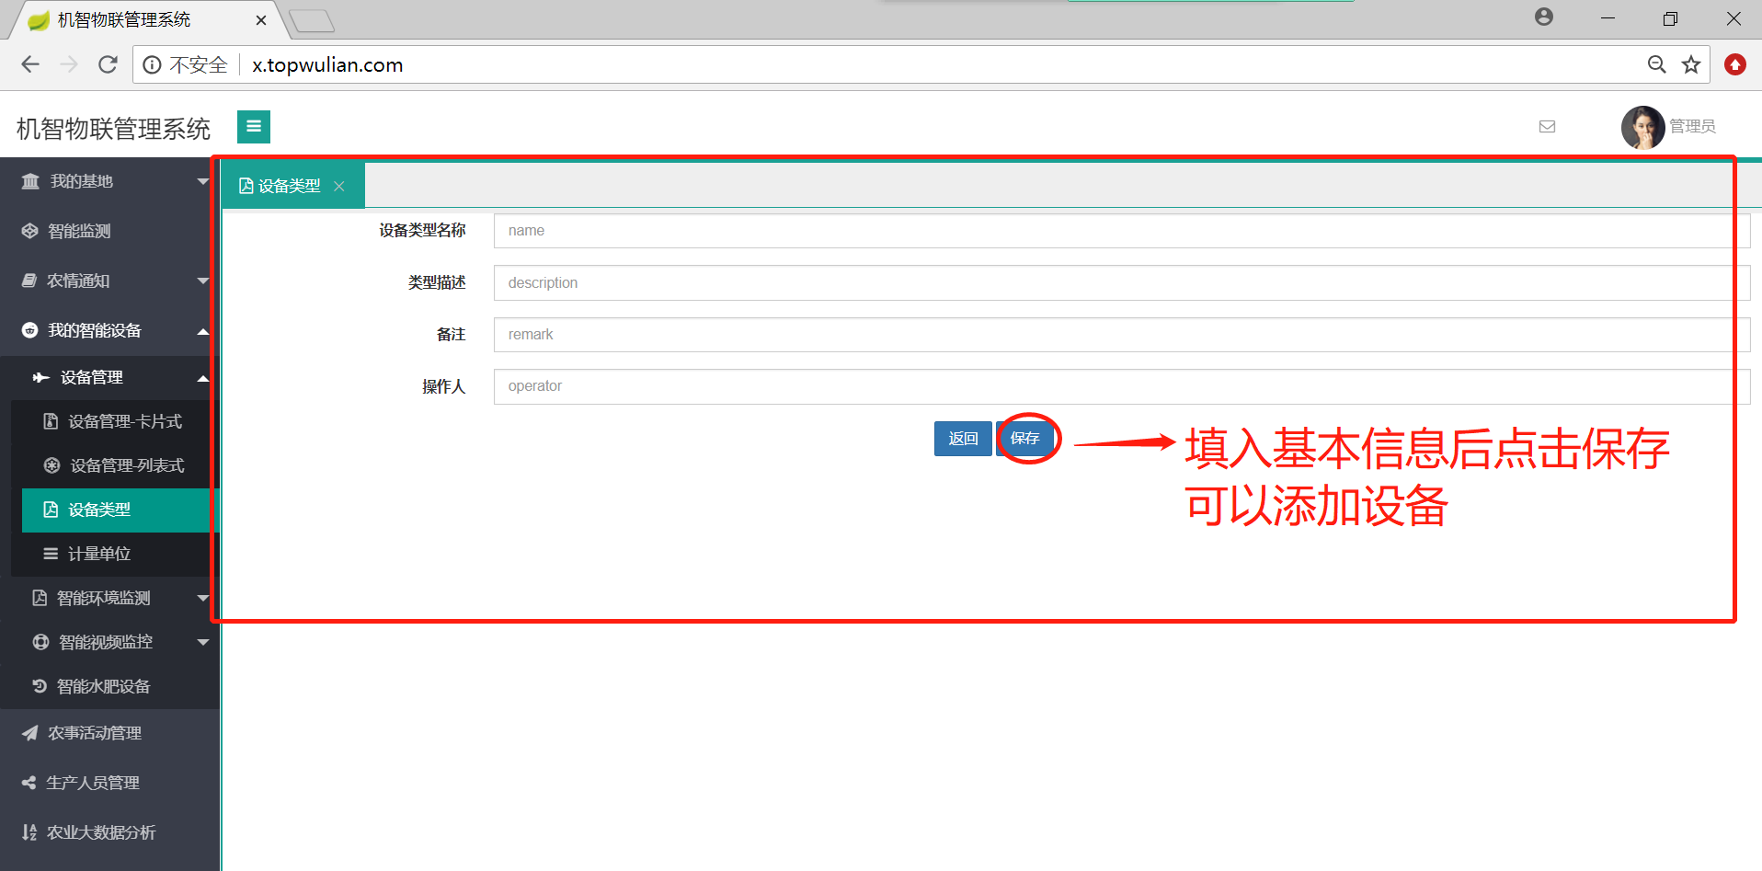

计量单位

计量单位的添加修改删除

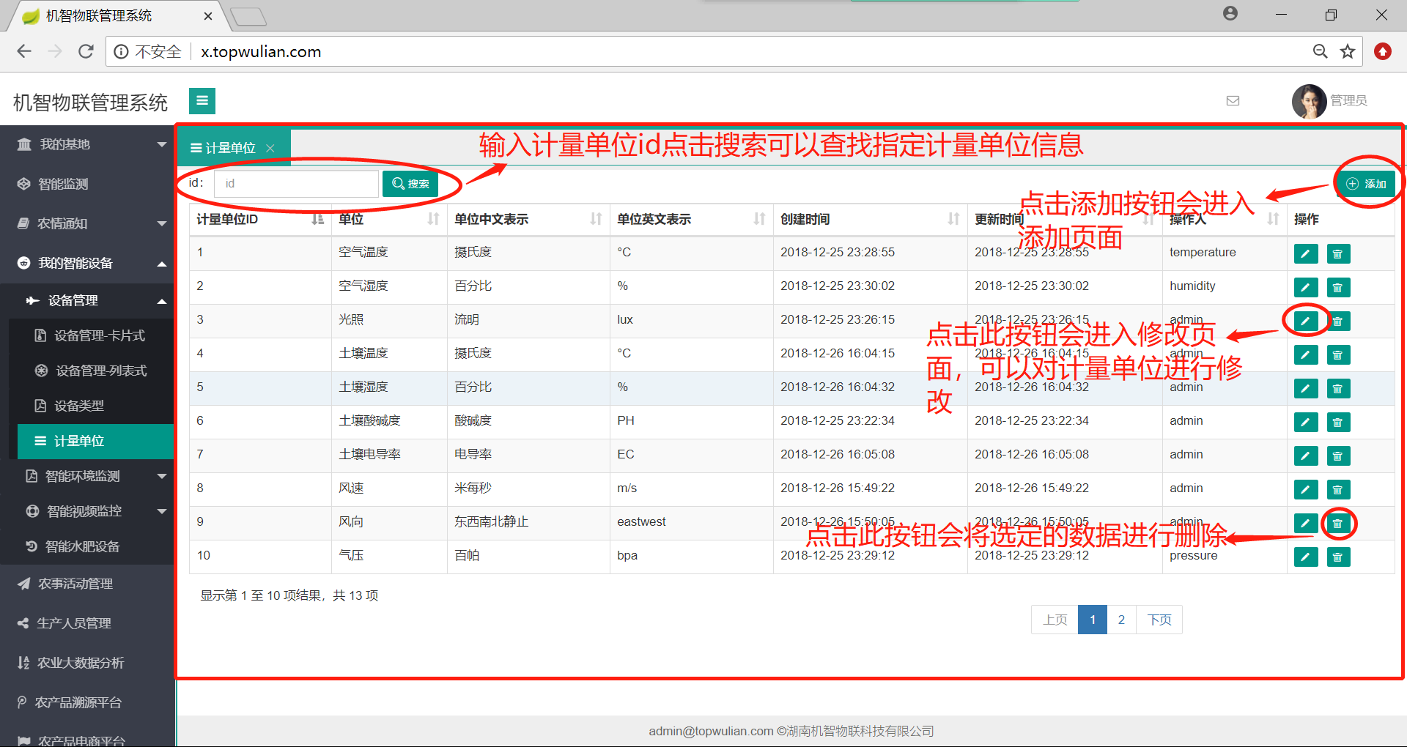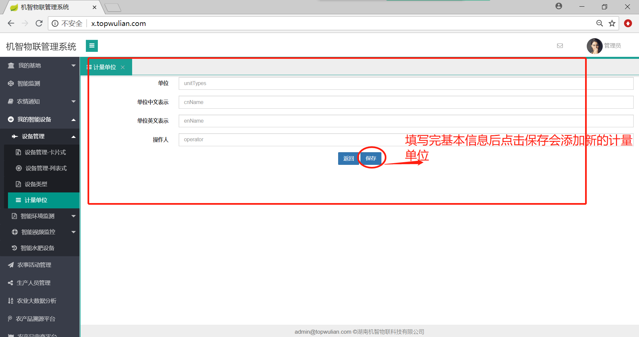

###### 智能环境监测

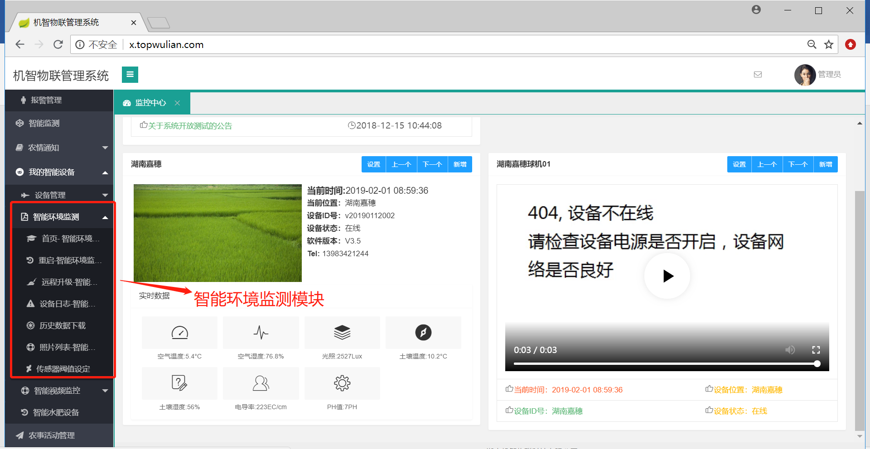

智能环境监测首页

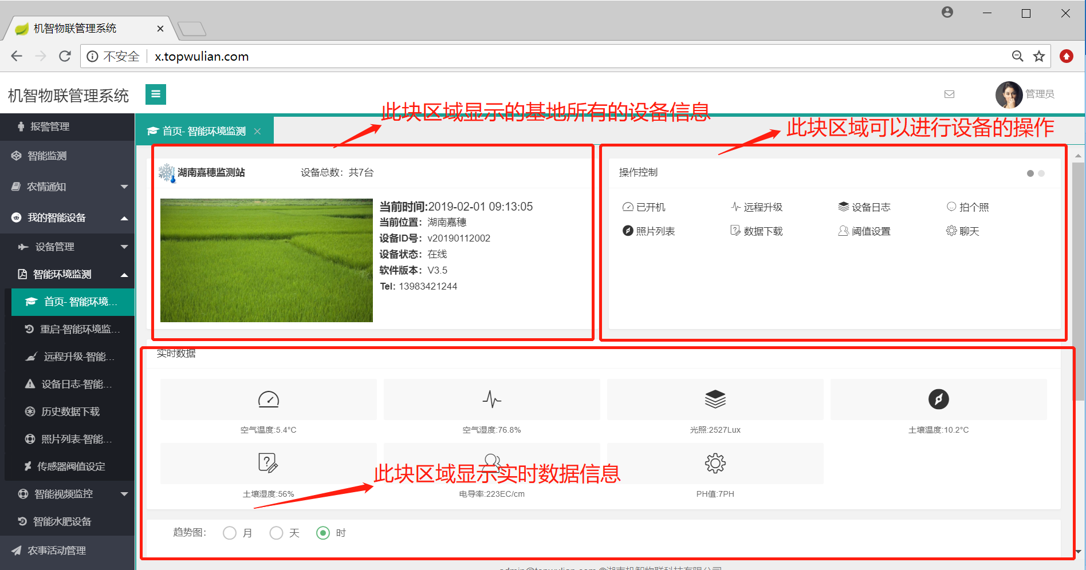

历史数据下载

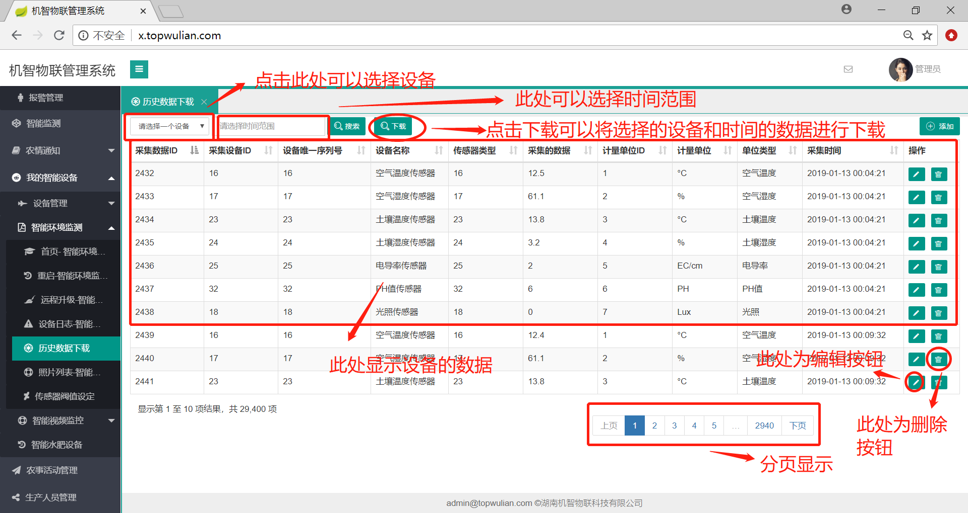

###### 智能视频监控

